POS: paiement avec la méthode: VIREMENT ne marche pas

Sur la capture 1, le paiement par virement en POS ne fonctionne pas : après avoir cliqué sur "Valider", le paiement n'est pas effectué.

Comme le montre la capture 2, la commande reste identique, et il n'y a pas de changement dans le statut ou le mode de paiement après avoir tenté de valider le virement.

CAPTURE 1:
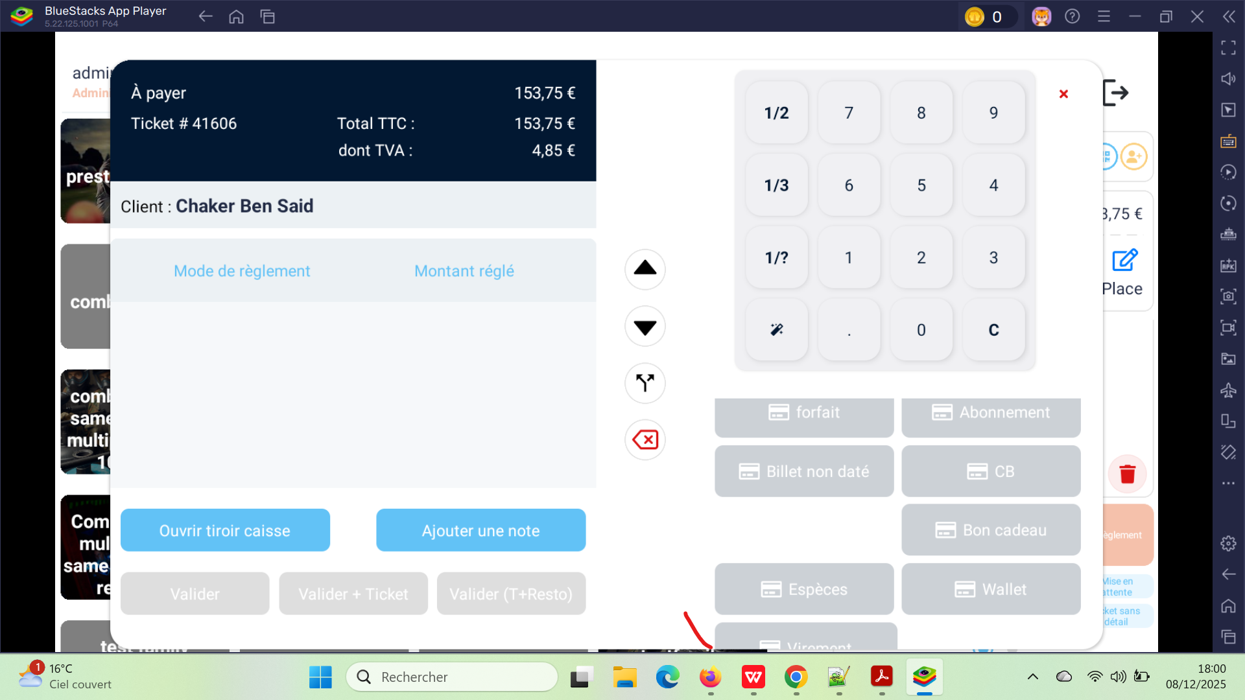

CAPTURE 2:
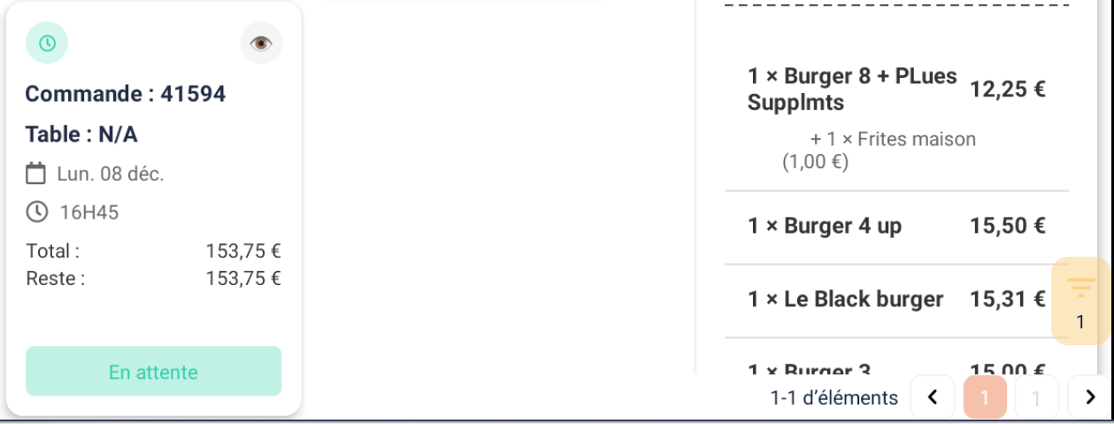

POS: Commande avec plusieurs clients - La quantité de chaque client doit être mise à jour correctement en fonction de la modification et la quantité pour un client n'est pas stable.

Étapes pour reproduire :
- Sélectionner une activité (Circuit VR – Racing Experience) avec une quantité initiale de 5 personnes.
- Entrer un premier email (ex combofamille@yopmail.com Qté: 5).
- Ajouter un deuxième email (ex : bchaker288@yopmail.com Qté: 2).
- Ajouter un troisième email (ex : bchaker390@yopmail.com Qté: 1).
- Modifier la quantité pour un client (par exemple, passer de 2 à 1 pour le client: combofamille@yopmail.com).

Le bug semble lié à la mise à jour de la somme globale, qui ne se recalcule pas correctement après une modification partielle. j’ai la somme > 5 pour tt clients et la quantité pour un client n'est pas stable.

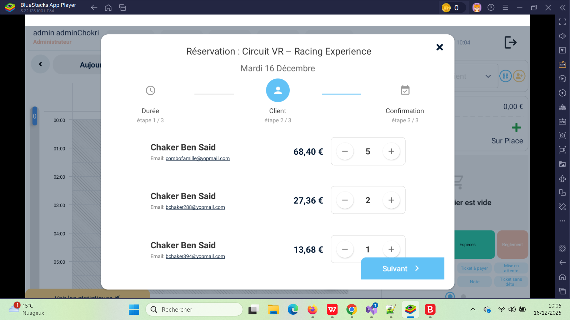

POS: Crash et Fermeture de PlayproPOS lors du paiement avec "Billet non daté" sous Tablette Bluestacks5

=> Problème code push

Description :
Lorsqu'un utilisateur est en POS et qu'il réalise une commande (exemple : circuit VR), puis passe au règlement, si l'option "Billet non daté" est sélectionnée, en tapant le code correspondant et en validant, la fenêtre PlayproPOS se ferme directement. Ce comportement se produit uniquement avec cette méthode de paiement ("Billet non daté") et ne survient pas avec d'autres méthodes comme ANCV, Chèque ou Carte bancaire.

Comportement actuel :
L'application PlayproPOS se ferme totalement (crash ou fermeture forcée) lors de la validation du paiement avec Billet non daté".

Impact :
Ce problème empêche de finaliser les paiements avec cette méthode spécifique, ce qui bloque la gestion des ventes utilisant "Billet non daté".

Environnement :

Bluestacks 5 (version)
PlayproPOS (version)
OS: windows 11

Priorité: Haute

POS: Email facture achat bon cadeau ne pas reçu

POS: Email de confirmation réservation non reçu après paiement d’un combo

Environnement:
- POS : POS (Tablette BlueStacks)
- Système de notification : Brevo (ex-Sendinblue)

Description du bug : Lorsqu’un client passe une réservation d’un combo via le POS et procède au paiement, seuls les emails de facture sont envoyés.
L’email de confirmation de réservation n’est pas reçu :
- ni dans la boîte e-mail du client,
- ni dans l’historique d’envoi côté Brevo.

Actual Result:
- L’email de facture est reçu correctement.
- Aucun email de confirmation de réservation n’est reçu.
- Aucun email de confirmation n’apparaît dans Brevo (pas de trace d’envoi).

Expected Result: À la suite du paiement d’un combo:
✔ Un email de facture doit être envoyé.
✔ Un email de confirmation de réservation doit également être envoyé automatiquement au client.

POS: BACKEND - Validation Le Paiement d’un Forfait OU Abonnement, erreur insertion base de données [TEST EN COURS]
Étapes pour reproduire :
- Ouvrir le POS et sélectionner un forfait.
- Choisir un mode de paiement : Chèque ou ANCV ou Bon Cadeau.
- Cliquer sur Valider.
“Erreur de Traitement du Paiement”
SQLSTATE[23000]: Integrity constraint violation: 1048 Column 'is_ticket' cannot be null

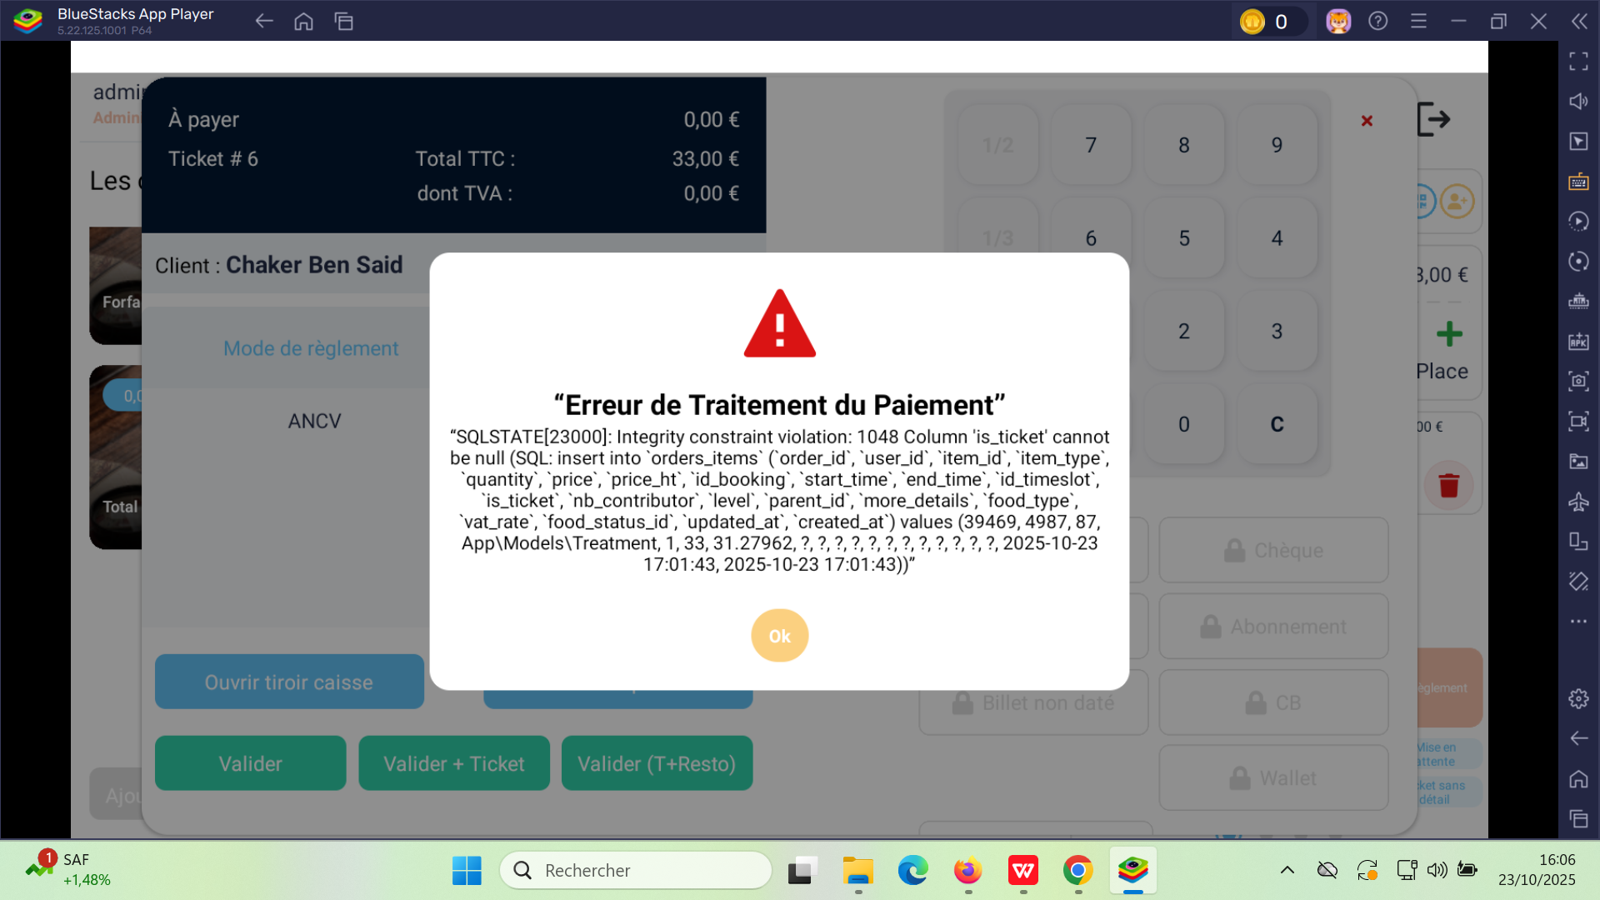

POS: DESIGN - Ajustement tailles popup (update et ajout) Note commande

La taille actuelle ne permet pas de voir clairement tous les boutons en bas, notamment le bouton "Annuler".
Le bouton "Valider" est visible et accessible, mais le bouton "Annuler" n'est pas visible ou difficile à voir selon la taille de la fenêtre.
La taille de la popup doit être ajustée pour assurer une meilleure ergonomie et visibilité des boutons => une expérience utilisateur.

Résultat actuel : La popup est trop petite, les boutons "Valider" et "Annuler" ne sont pas tous visibles ou accessibles.
Comportement attendu :

La taille de la popup doit être augmentée pour permettre la visibilité complète des boutons "Valider" et "Annuler".
La disposition doit être claire et ergonomique, avec une séparation ou un alignement cohérent des boutons.

Reproductibilité : Cliquer sur le bouton "Note" dans le panier, puis sur "Edit Order Note from Existing POS Order" pour voir la popup.

CAPTURE:
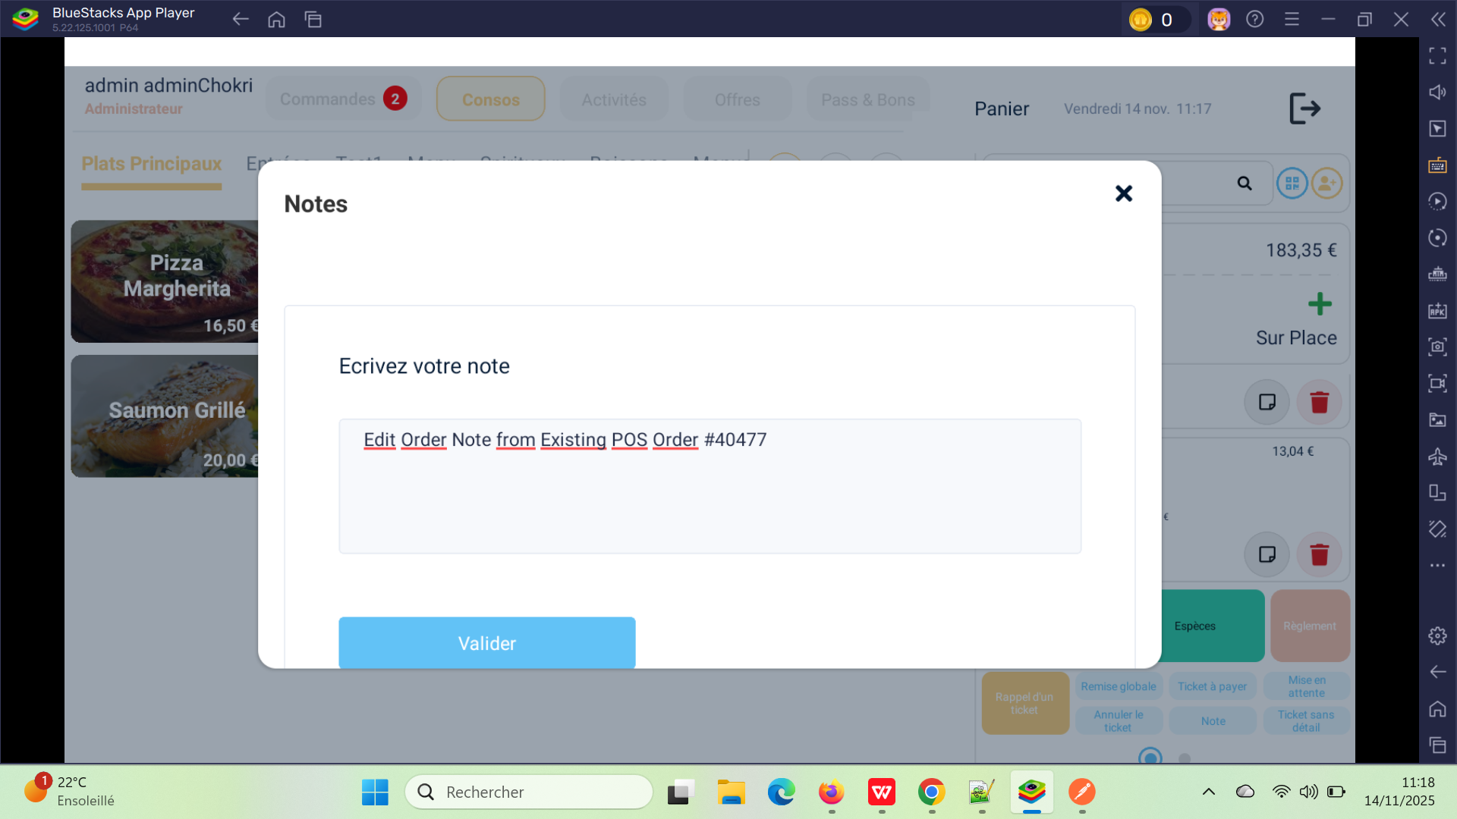
POS: Recommandation à remonter dans Jira (commentaire à mettre sous le ticket PLPRB-1333) => Recherche guest appliqué en POS [CORRIGÉ]
Test du 11/11 :
- Commande guest passée en FO avec email guest55@yopmail.com.
- Client non visible dans BaseClients ni Caisse Nomade
- Client encore visible dans POS (recherche client) ❌
✅ Attendu : Les clients is_guest = true ne doivent pas apparaître dans POS.
🔧 À corriger : appliquer le même filtre d’exclusion côté POS recherche.
Résultat obtenu Non conforme côté POS : le filtre is_guest = false n’est pas encore appliqué à la recherche client POS.
Le comportement attendu est que les utilisateurs dont is_guest = 1 soient exclus de la recherche POS, même s’ils ont des commandes associées.

CAPTURE:
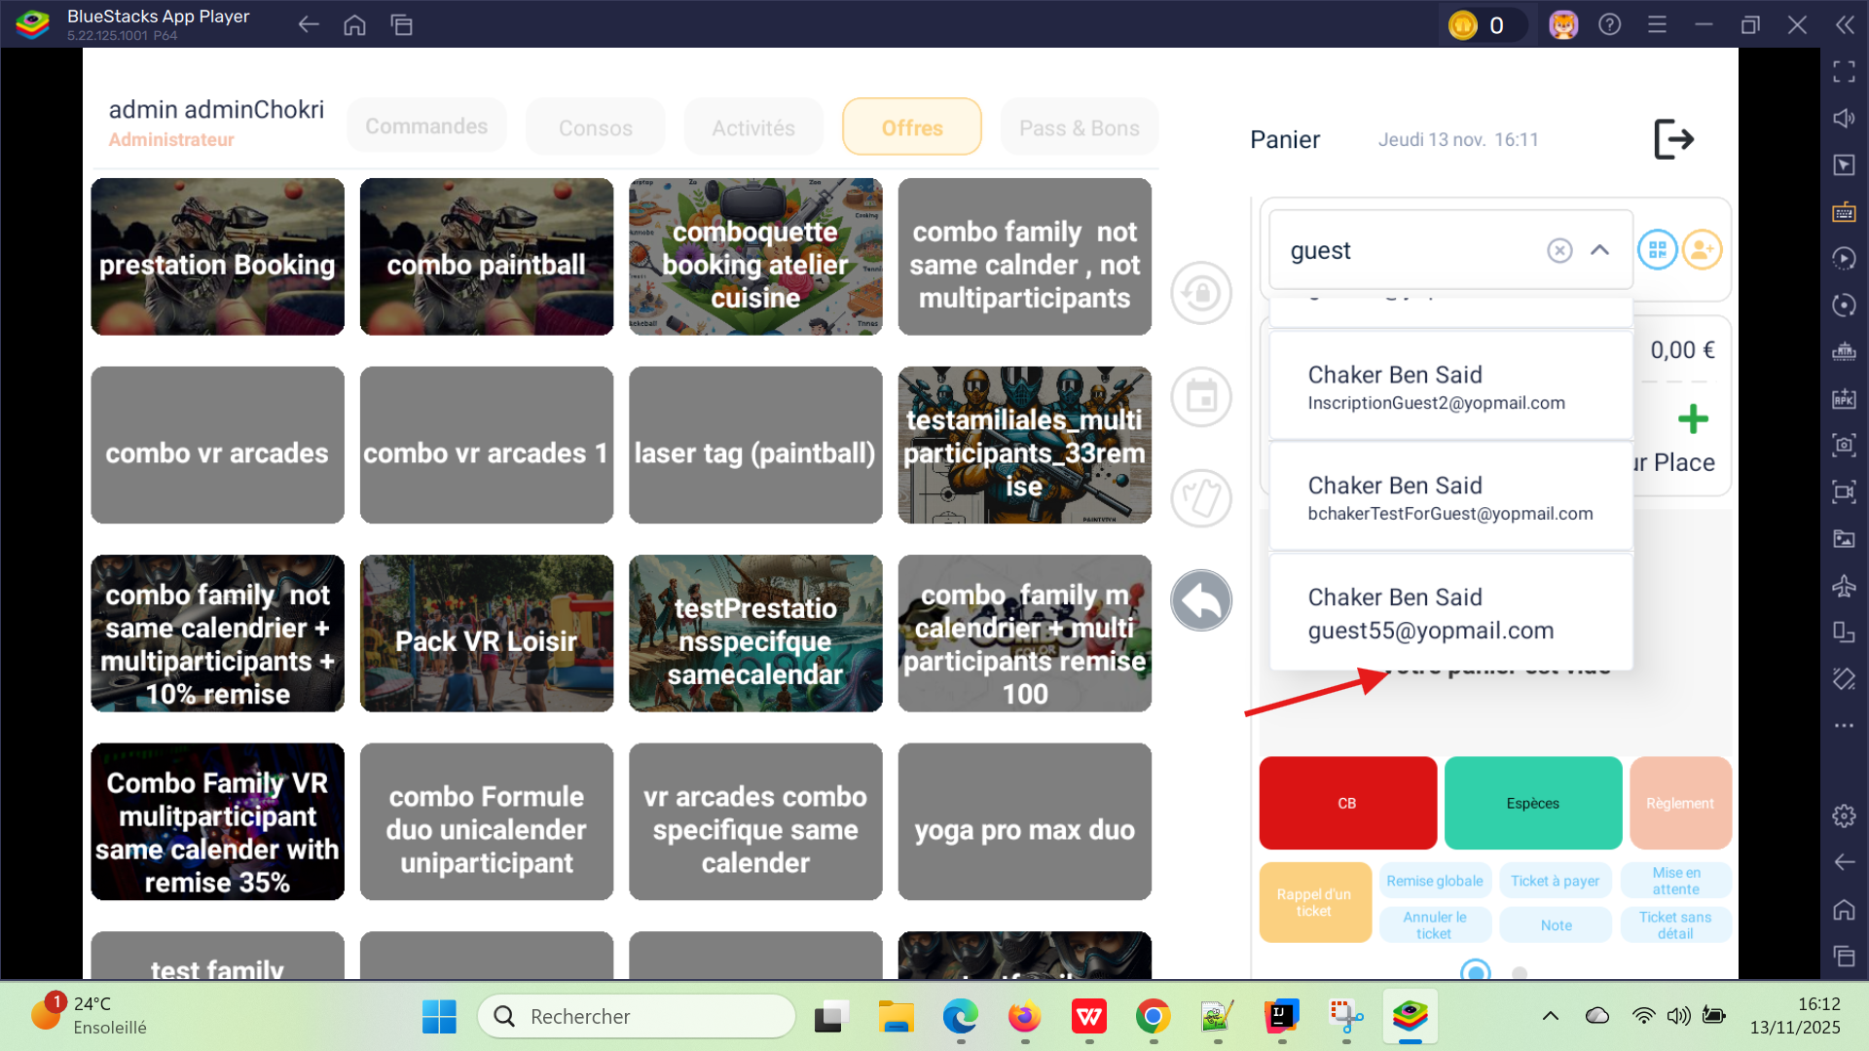
POS: Lorsque vous sélectionnez "2 billets" pour l'activité VR Game, une autre activité (Scene) prend également la valeur de 2 billets sans que vous ne l'ayez sélectionnée, et cela impacte le processus de paiement et la facturation. Voici une synthèse de votre situation : [CORRIGÉ]

Problème à reproduire: Reset de tickets à acheter en panier.

Résumé du problème :
Lors de l'achat de 2 billets pour "VR Game", l'activité "Scene" prend aussi la valeur de 2 billets, même si vous ne l'avez pas sélectionnée.
La facture générée pour les billets non datés montre deux billets pour "Scene" avec une valeur de 2 billets.
La facture en front-end affiche également 2 billets pour "Scene".
Les prix et durées des activités sont différents, mais le problème concerne le comportement inattendu de sélection.

Points clés :
La sélection du nombre de billets pour "VR Game" influence aussi la valeur de "Scene" sans que l'utilisateur le sélectionne.
La différence de prix de "VR Game" (10 € pour 1h0min) et "Scene" (10 € pour 4h20min ou 1h00min) doit être respectée, mais le comportement actuel semble incorrect.

Informations complémentaires :
Prix activité VR Game : 10 €
Prix activité Scene : 10 € pour 4h20min ou 1h00min
La facture générée montre deux billets pour Scene, alors que seule VR Game a été sélectionnée.

Environment :
Version du POS : latest
Date et heure du test : 11H

VOIR LE SCÉNARIO PAR LES CAPTURES AU DESSOUS
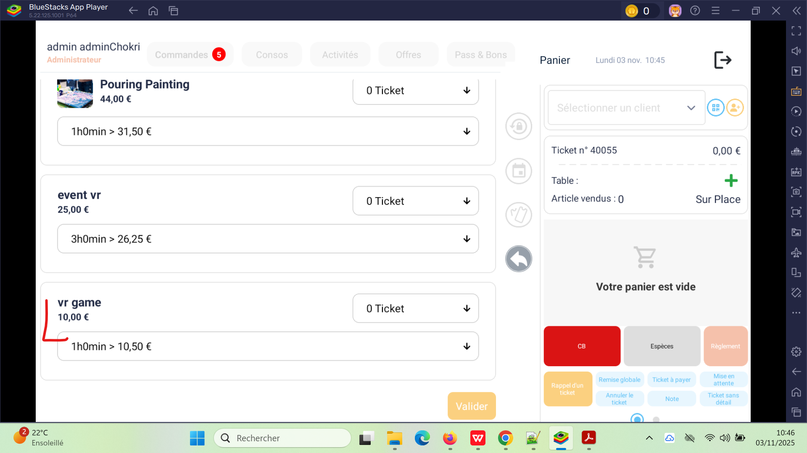
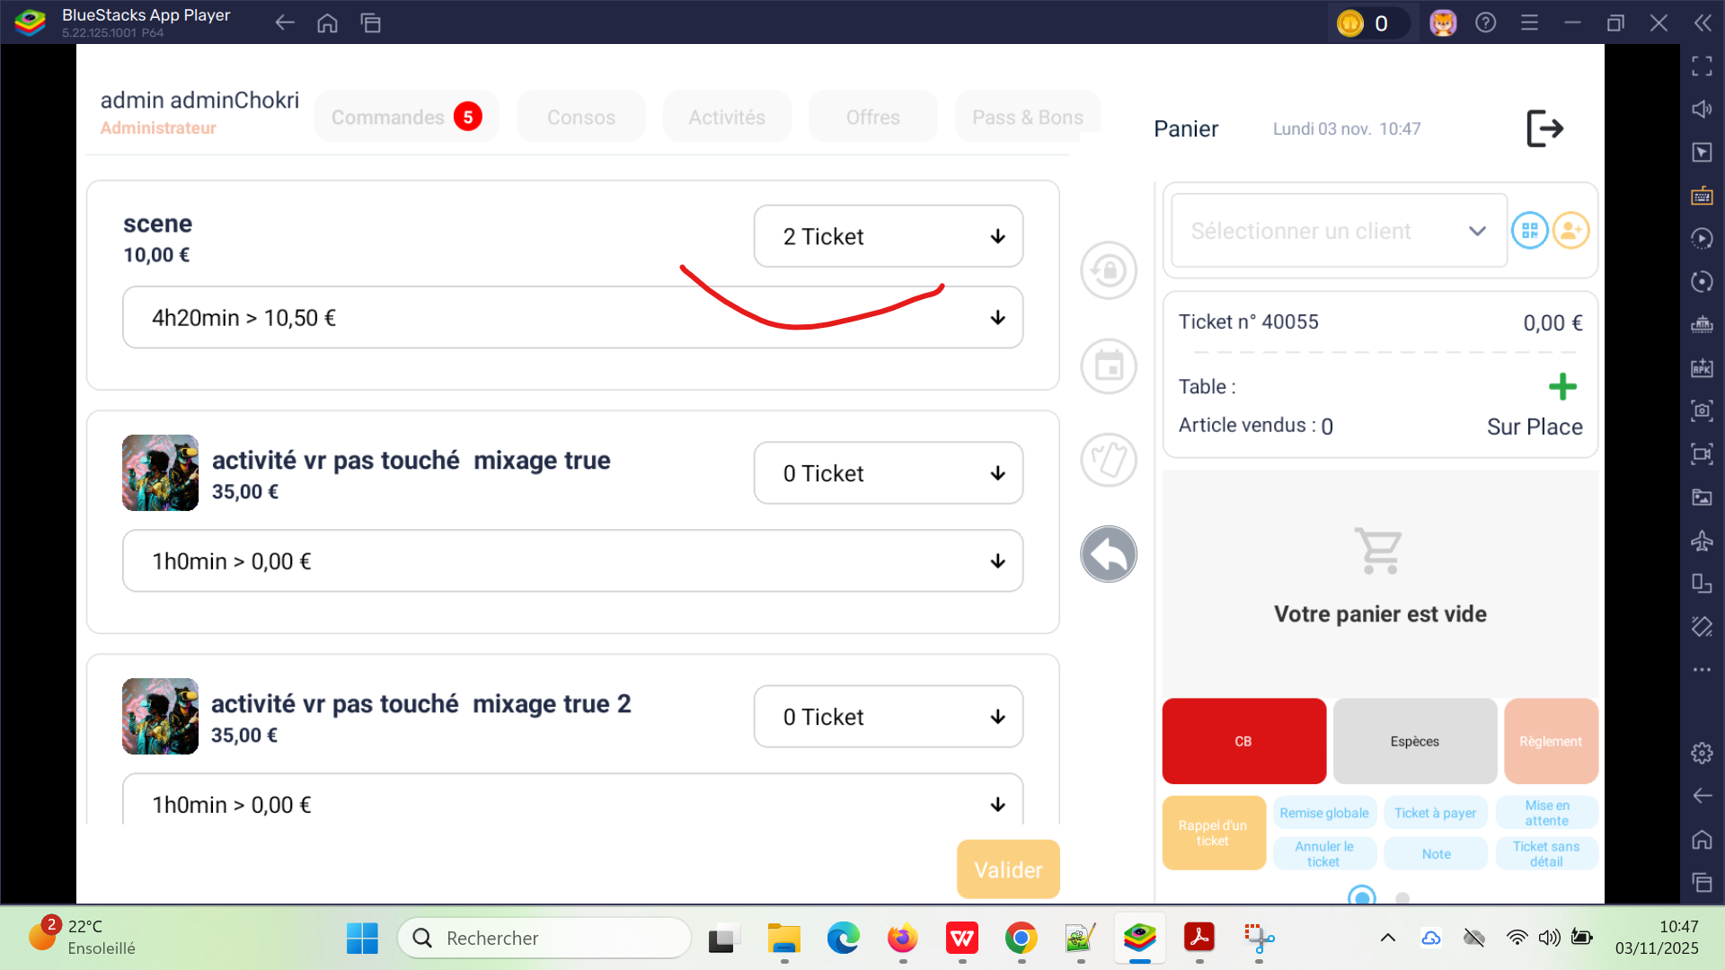
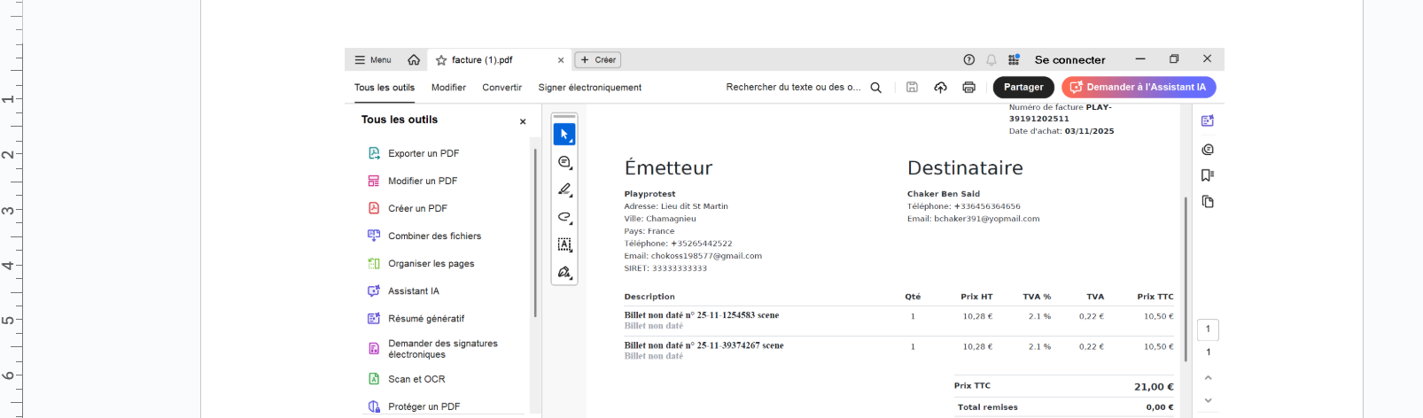
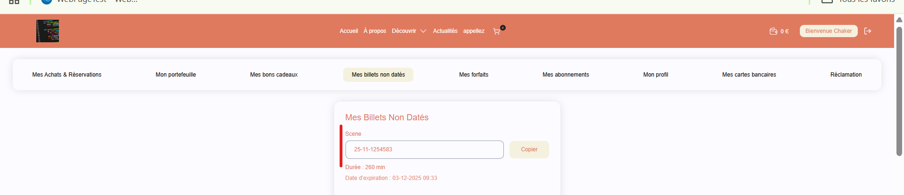
POS : Erreur de traitement de paiement lors de l'utilisation d'un billet non daté pour réserver activité VR et payer le reste avec autre méthode :ANCV => +5$
(voir nouvelle mise à jour ) [CORRIGE]

Description: Le total de la commande est de 20,00 €.
Lors de la réglementation, j’ai saisi un bon cadeau {code: 25-10-68025722, prix: 10.50€} qui doit normalement paie la valeur de 10.00€ puis je clique sur le mode "ANCV", ce qui correspond au montant disponible le reste à payer (15,00 €), mais il semble qu'il y ait une incohérence dans la façon dont le montant total est calculé ou saisi.

Étapes pour reproduire:
Cliquer suractivité VR (commande “#40028”, total 20,00 €) email: “bchaker390@yopmail.com”.
Cliquer sur "Rappel du ticket" puis sur "Commande réservée".
Cliquer sur "Règlement".
Sélectionner "Billet non daté [10.50€]" et saisir le code du billet (ex : 25-10-68025722).
Cliquer sur "Appliquer", puis "Valider".
Choisir le mode de paiement "ANCV" et saisir le montant de 15,00 €.
Cliquer sur "Valider + Ticket".

Résultat actuel: L’erreur "Erreur de traitement du paiement" apparaît, indiquant que le montant déposé est supérieur de 5 € au total de la commande.

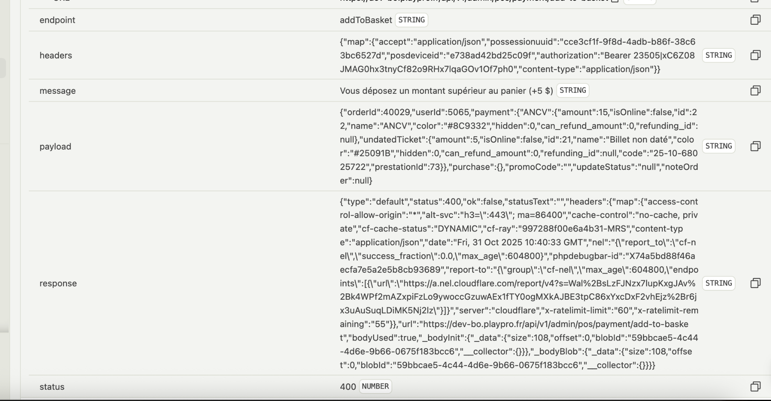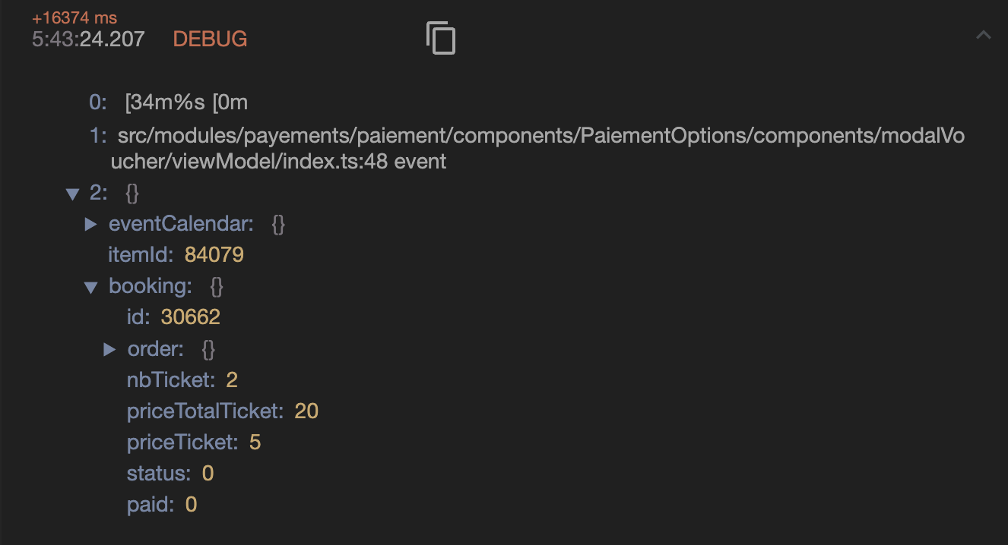
c’est votre payload de cette request 🎉

{
"orderId": 40029,
"userId": 5065,
"payment": {
"ANCV": {
"amount": 15,
"isOnline": false,
"id": 22,
"name": "ANCV",
"color": "#8C9332",
"hidden": 0,
"can_refund_amount": 0,
"refunding_id": null
},
"undatedTicket": {
"amount": 5,
"isOnline": false,
"id": 21,
"name": "Billet non daté",
"color": "#25091B",
"hidden": 0,
"can_refund_amount": 0,
"refunding_id": null,
"code": "25-10-68025722",
"prestationId": 73
}
},
"purchase": {},
"promoCode": "",
"updateStatus": "null",
"noteOrder": null
}

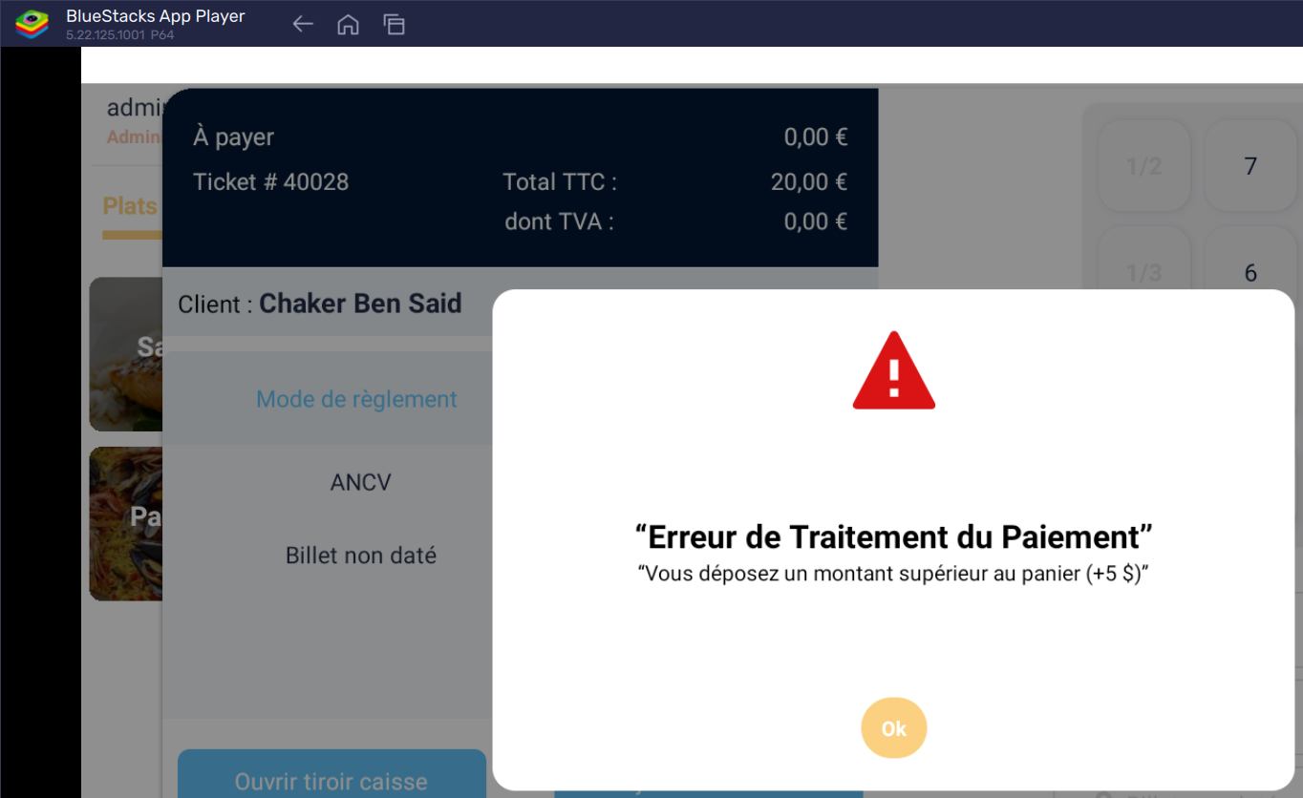
POS: Wording - Duplicate Text Mode de règlement dans le Règlement caisse POS en indiquant le montant à payer.

Description du bug : [CORRIGÉ]
Lors de la validation d'une commande dans le Règlement caisse POS, le mode de règlement s'affiche deux fois avec le montant de règlement, alors que la norme est de l'afficher une fois avec le montant correspondant à la commande.

Cas de figure :
Prérequis : Utilisation du règlement caisse POS.
Étapes à suivre : Valider une commande.
Résultat attendu : L'affichage du mode de règlement avec le montant correspondant à la commande.
Résultat réel : L'affichage du mode de règlement deux fois avec le montant de règlement à 0,00 €.
Informations système :

OS: Windows
Logiciel : Tablette (Bluestack 5).
Version : PlayPro POS Test interne.

Priorité : Haute

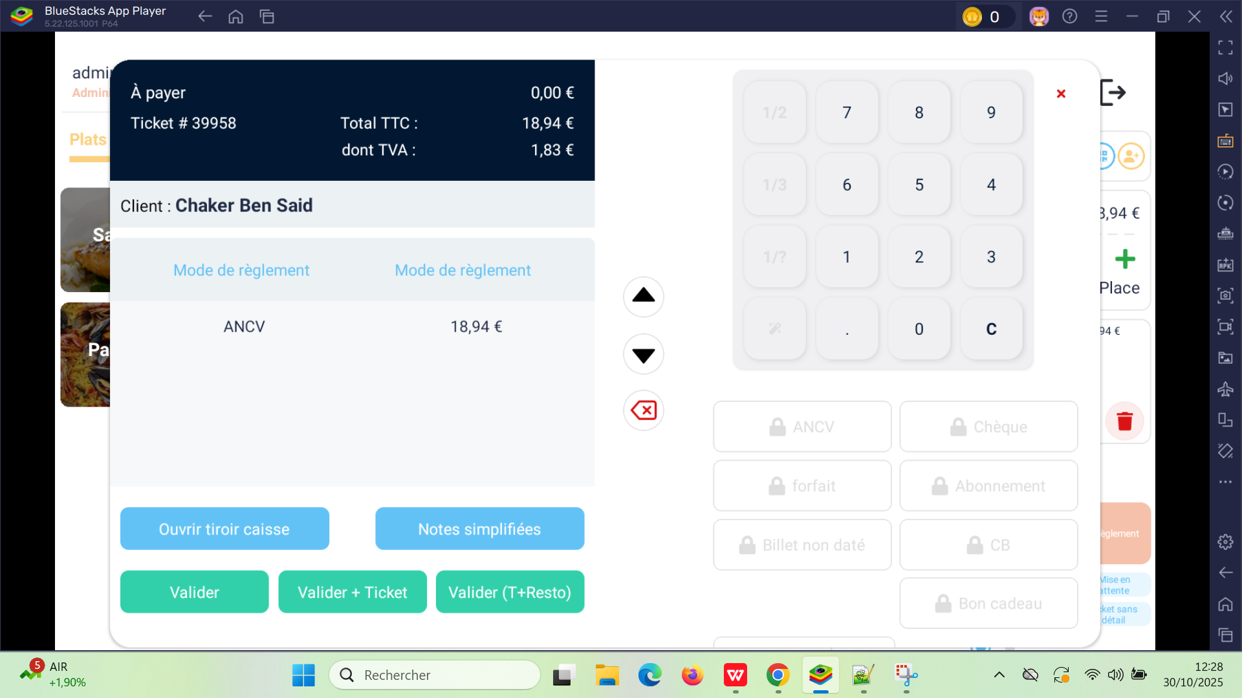
POS: Message d’erreur "Billet non daté entièrement utilisé" non visible lors de la validation d’un billet non daté =====> Vérifier la présence et la visibilité du message d'erreur. [CORRIGÉ]
error animation cella

Description :
Lors de la procédure de validation d’un billet non daté dans le module de règlement du POS caisse, après avoir saisi le code billet non daté et cliqué sur "Valider", aucune confirmation ou message d’erreur n’est affiché, même si le code est incorrect ou épuisé. Le message d’erreur est présent dans le DOM mais reste caché, ce qui empêche la détection automatique de l’erreur lors des tests.

Résultat attendu :
Un message d’erreur clair et visible s’affiche pour indiquer que le code est incorrect ou épuisé.

Résultat actuel : Aucun message d’erreur visible. Le message est dans le DOM mais masqué, empêchant la détection automatique.

Capture d’écran / logs :
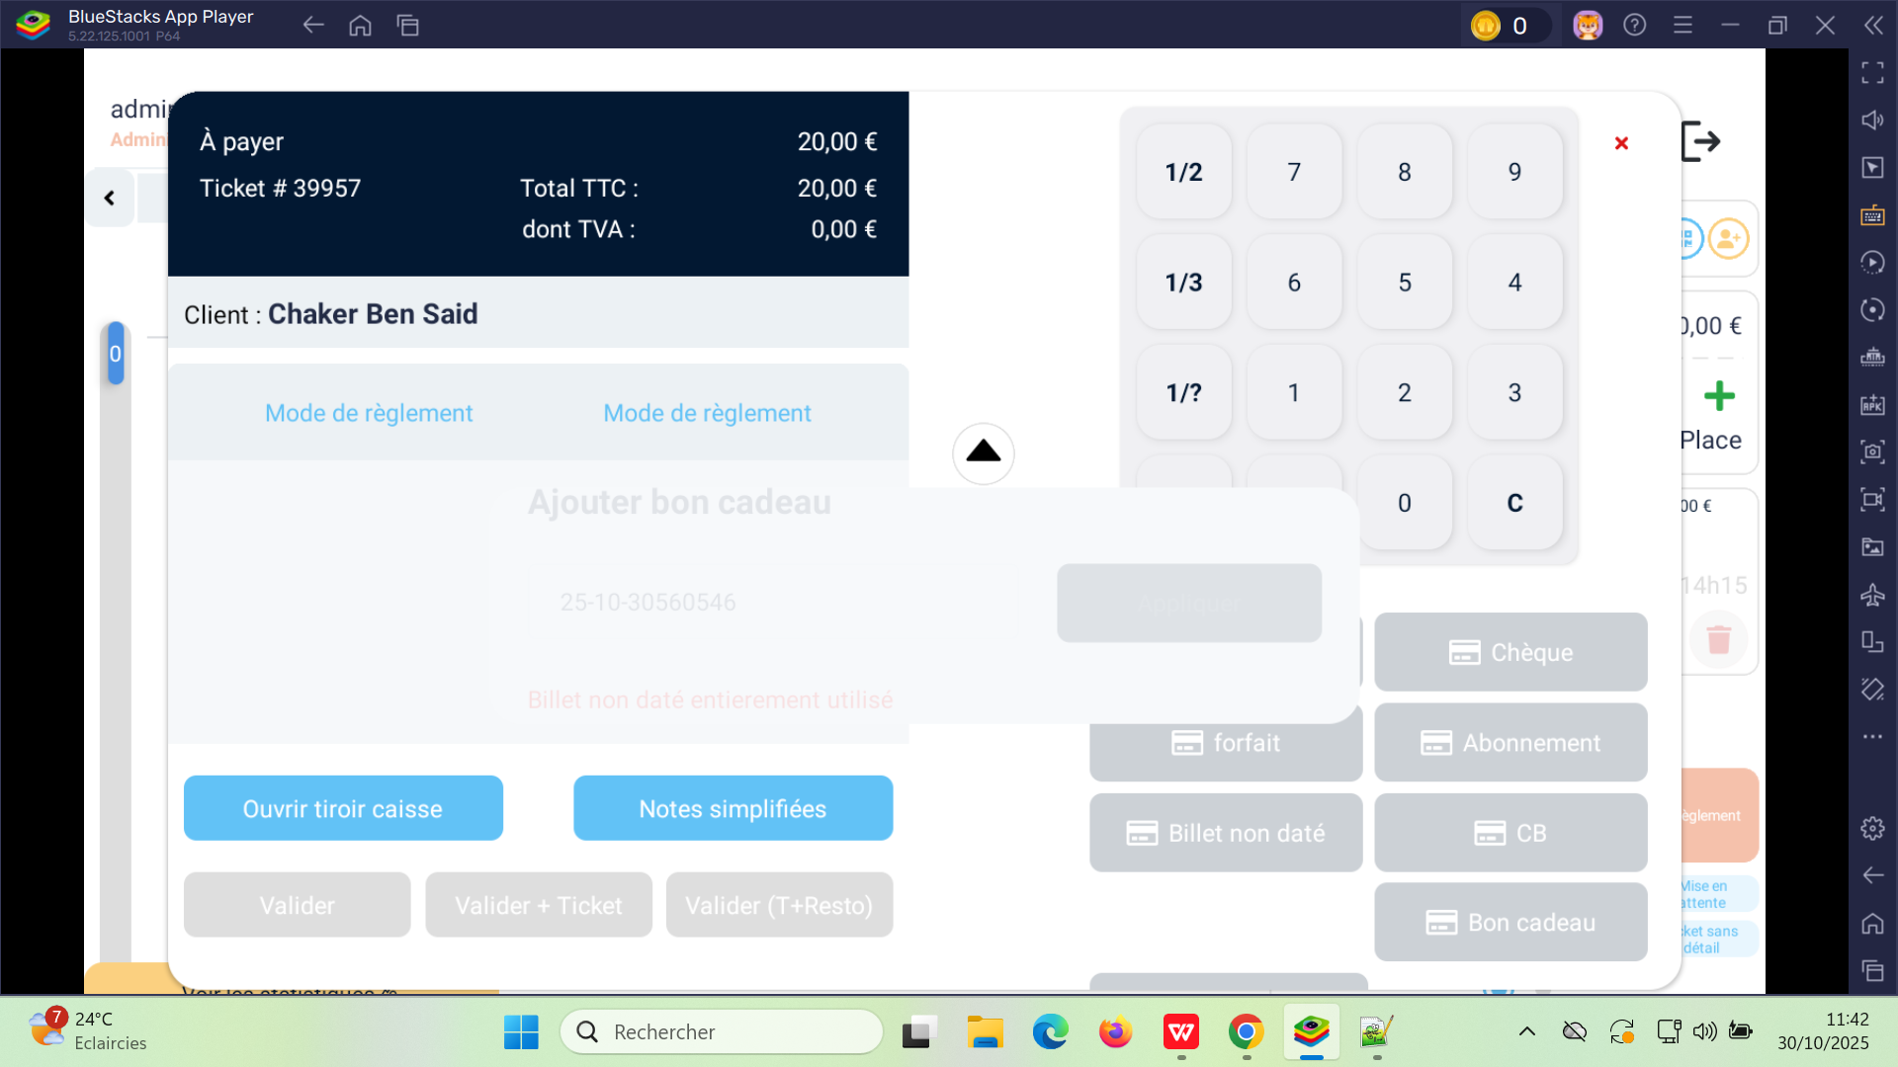
POS: Design - Problème d'affichage 2 boutons Annuler et Valider et de scroll dans la fenêtre de sélection des plats principaux en POS [CORRIGÉ]

Description :
Lorsque je clique sur un plat principal (ex : Pizza Margherita) dans la section "Plats principaux" en Consos - Caisse POS, la fenêtre s’affiche mais n’est pas bien dimensionnée :

Les boutons "Annuler" et "Valider" ne sont pas tous visibles ou mal positionnés.

Il est nécessaire de modifier la mise en page pour permettre un affichage correct de tous les éléments et d’ajouter une fonctionnalité de défilement (scroll) si nécessaire.

Résultat attendu :
La fenêtre doit s’afficher intégralement avec tous les boutons visibles.
La fenêtre doit permettre de faire défiler le contenu si celui-ci dépasse la taille de l’affichage.
La mise en page doit être adaptée pour une meilleure expérience utilisateur.

Capture d’écran :
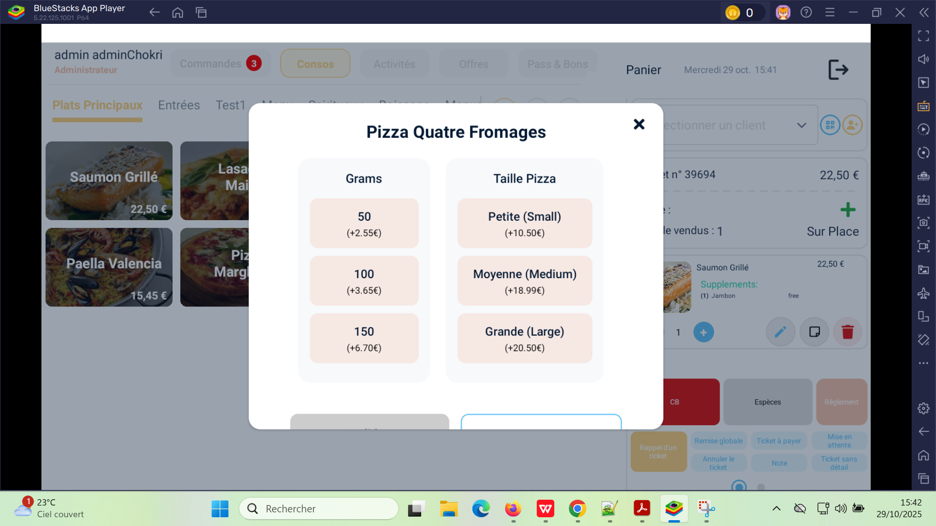
POS: Wording button - Text incorrect pour le bouton de validation lors de la sélection d’un produit gratuit => toujours bouton doit afficher “Valider”.
[CORRIGÉ]

Lorsque admin sélectionne un produit gratuit (ex : Jambon gratuit), le bouton de validation affiche le texte "Valider sans", ce qui est incorrect et peu compréhensible. Le texte approprié serait "Valider" ou "Valider sans supplément" pour plus de clarté.
Résultat attendu :
Le bouton doit afficher "Valider" ou "Valider sans supplément" pour refléter correctement l’action, surtout lorsque le produit est gratuit.
Impact :
Confusion potentielle pour l’utilisateur, qui pourrait ne pas comprendre le sens du bouton ou penser qu’il s’agit d’une erreur.

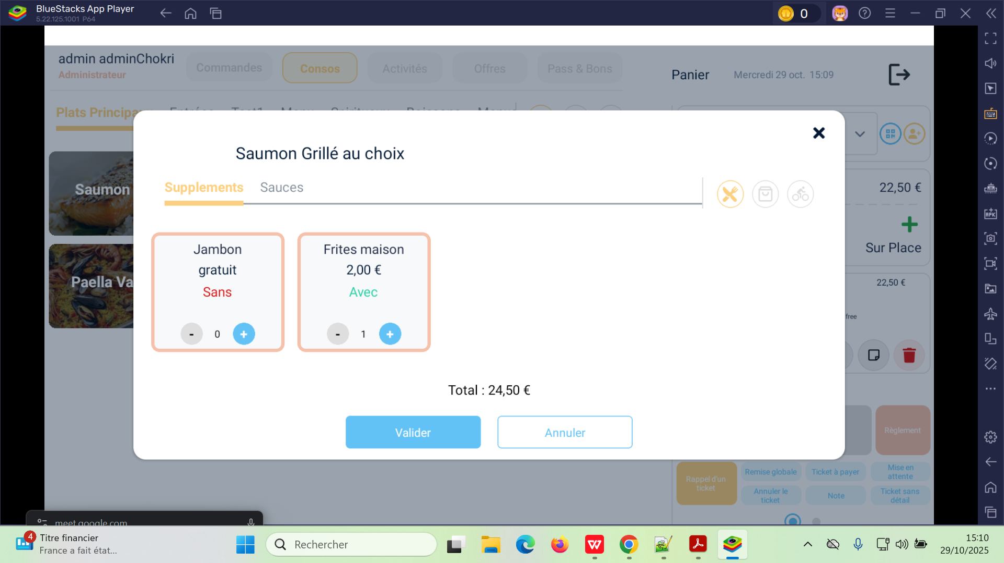
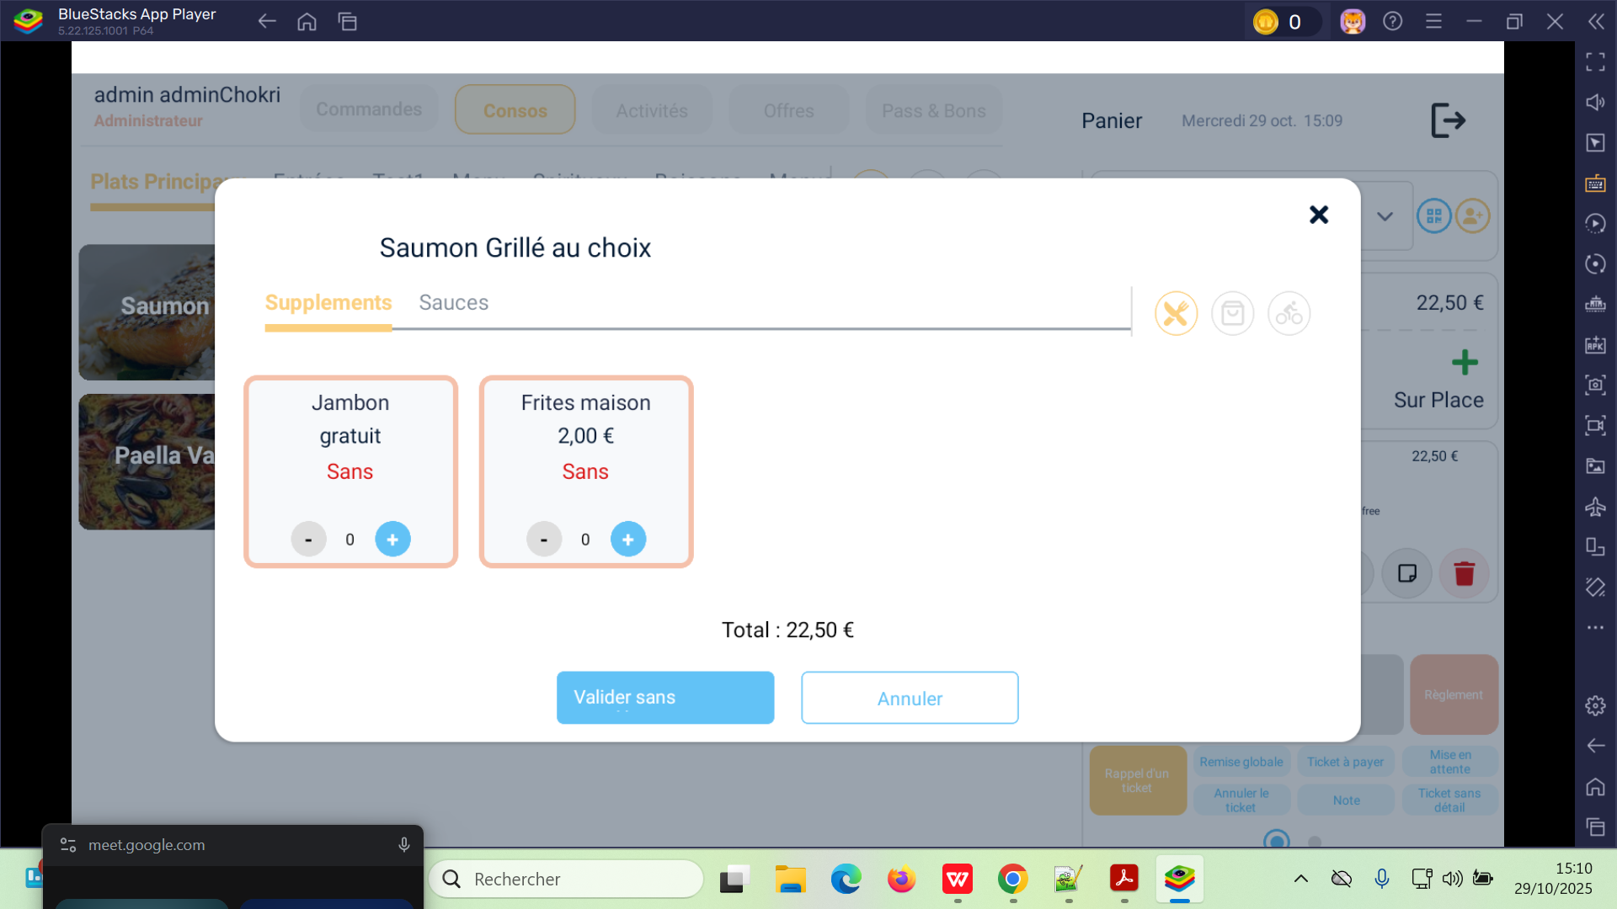
POS: Email client non enregistré dans la réservation Combo via POS – absence dans le tableau de bord
(Check nouvelle version sur play store ) [FERMÉ]

Description: Lors de la réservation d’un combo via la caisse POS (BlueStacks), l’email du client n’apparaît pas dans le tableau de bord des réservations. Le scénario testé montre que l’email est saisi après avoir ajouté le combo au panier, ce qui semble empêcher son enregistrement dans la réservation finale.

Étapes de reproduction:
- Ouvrir l’interface POS sur tablette
- Cliquer sur un combo (ex: VR, Paintball, etc.)
- Cliquer sur Réserver → le combo est ajouté au panier
- Saisir l’email du client dans le champ prévu
- Finaliser la réservation

Résultat obtenu: La réservation est bien enregistrée
- Le ticket est généré
- Mais l’email du client n’apparaît pas dans le tableau de bord des réservations
(ici il faut ajouter client c’est pas client de passage )
display name problème c’est pas mail

Résultat attendu : L’email saisi après ajout au panier doit être correctement lié à la réservation et Le tableau de bord doit afficher l’email du client dans la section "Dernières réservations"
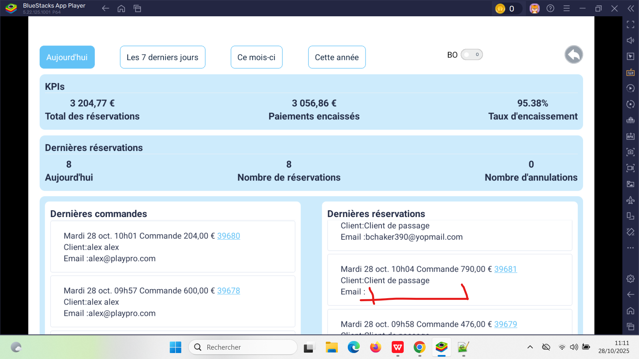
POS: Bug validation client professionnel – champ last_name manquant dans le payload
(Check nouvelle version sur play store ) [CORRIGÉ]

Description : Lors de l’ajout d’un client professionnel via l’interface POS sur tablette (BlueStacks), le bouton Valider ne déclenche aucune action visible. Après analyse avec le développeur, le backend retourne une erreur liée à un champ obligatoire non renseigné.

📦 Payload envoyé
json
{
"fonction": "Ion",
"social_reason": "Info",
"siret": "234566788999",
"birthday": "08/09/2025",
"gender": "Homme",
"email": "Sireet@trfg.fR",
"phone_number": "066555555555",
"first_name": "Souh",
"customer_group": "4",
"customer_type": "0"
}

❌ Réponse API
json
{ "errors": { "last_name": [
"nom obligatoire."
]}}
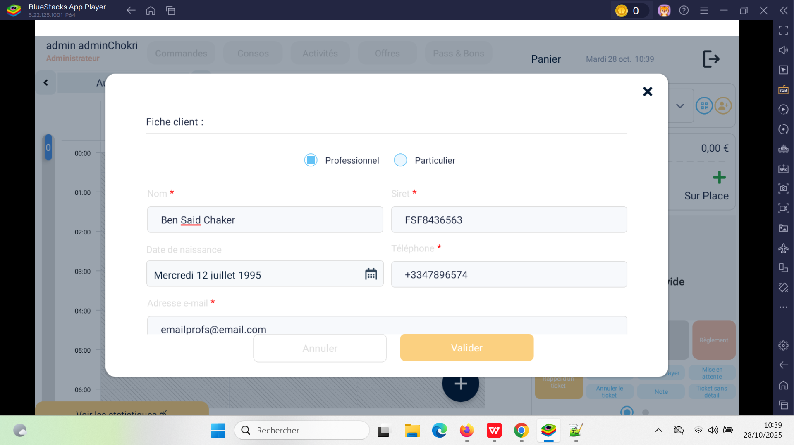
POS: Bug dépasse la Taille NOTE 200 en Réservation activités (Check nouvelle version sur play store )
Le champ Note affiche : 246/200 caractères [CORRIGÉ]
Je dépasse en note la taille max 200 caractères. l’activité est réservée (front et backend) avec taille > 200

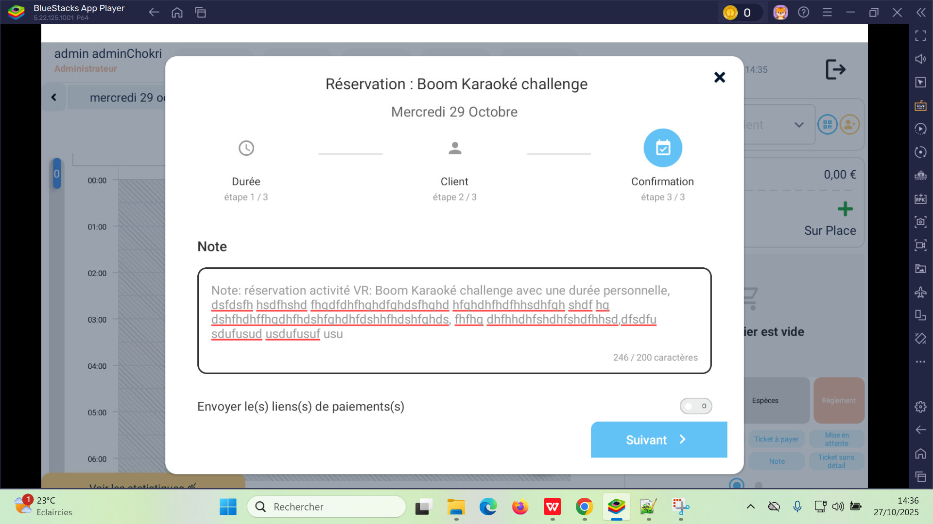

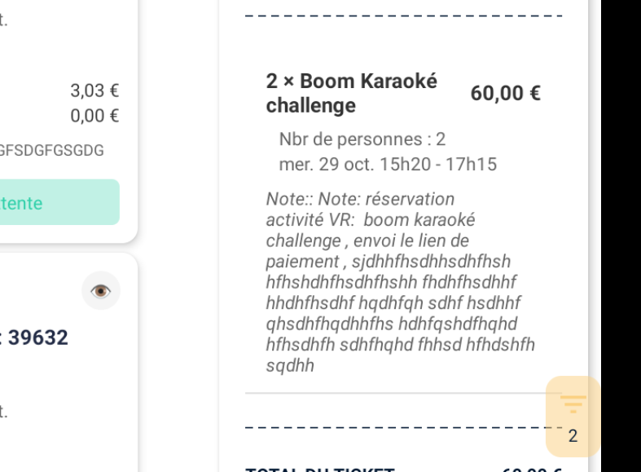
POS: Email + Front [FERME ===> Email Facture reçu]
2 Emails billets Reçus en boite d’email ou sur le Brevo
En front, il s’affiche de même 2 billets en Liste.
commande : Achat 3 billets non datés :Activité Circuit VR -
Nom: Scene
- Le client reçoit seulement 2 emails de confirmation au lieu de 3.
- En front (Espace client → Mes billets non datés), seulement 2 billets sont visibles.
- Le 3e billet n’a donc pas été créé / enregistré.

Contexte :
- Tu es sur le POS (interface de caisse).
- Tu saisis un email client.
- Tu commandes 3 billets non datés d’une même activité (exemple : activité VR Scene).
- La commande est validée correctement.
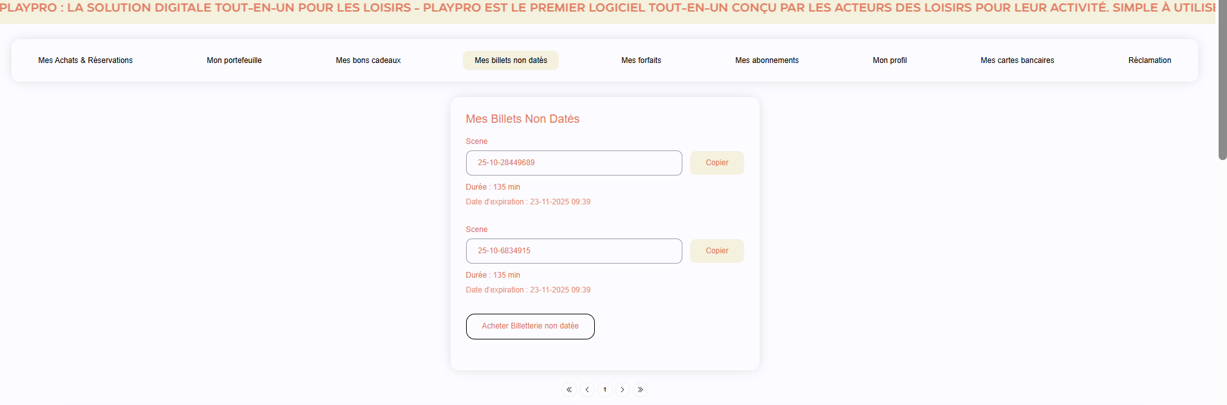

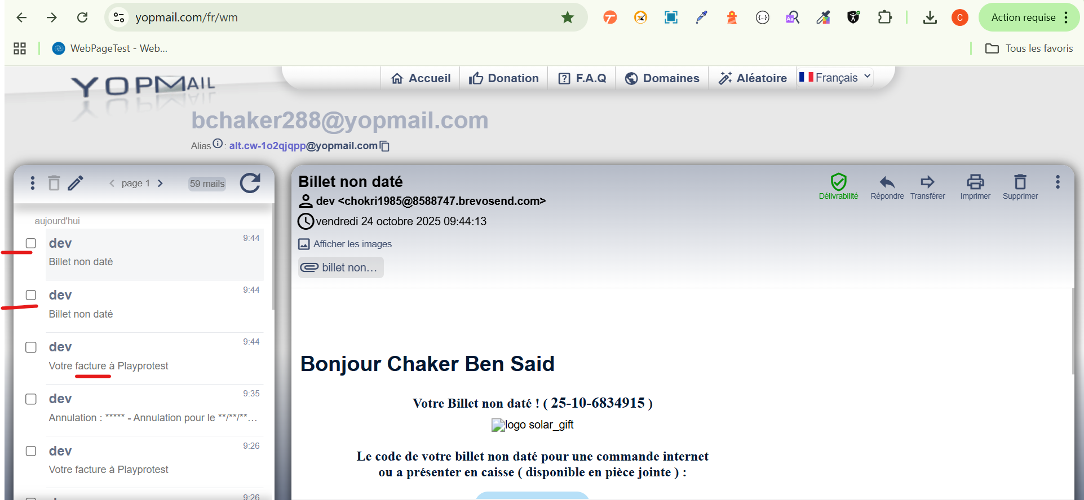
POS: BACKEND - Validation Le Paiement avec Un Code Billet Non Daté Valide pour une activité VR. [CORRIGÉ]
Popup affiché en validation: “Erreur de Traitement du Paiement Nous sommes désolés, mais nous avons rencontré une erreur lors du traitement de votre paiement”

Environnement : Priorité : Élevée - Type: Fonctionnalité
- Application : POS (mode tablette via BlueStacks)
- Module : Activités → vr game
- Environnement : DEV
- Navigateur/Émulateur : BlueStacks (Tablette)
Étapes pour reproduire :
- Aller sur la page de réservation d’une activité VR.
- Sélectionner Activité VR libre pour 24/10/2025 09:30 - 10:20, 1 personne, montant 77 €.
- Passer au paiement et choisir Billet non daté.
- Entrer un code de billet valide (ex : n° 25-10-98736686 ou 25-10-24795460) et valider.
- Cliquer sur le bouton Valider pour payer le ticket.
Résultat actuel : Le code du billet est accepté (validation réussie) Popup affiché : “Erreur de Traitement du Paiement Nous sommes désolés, mais nous avons rencontré une erreur lors du traitement de votre paiement”
CAPTURE:
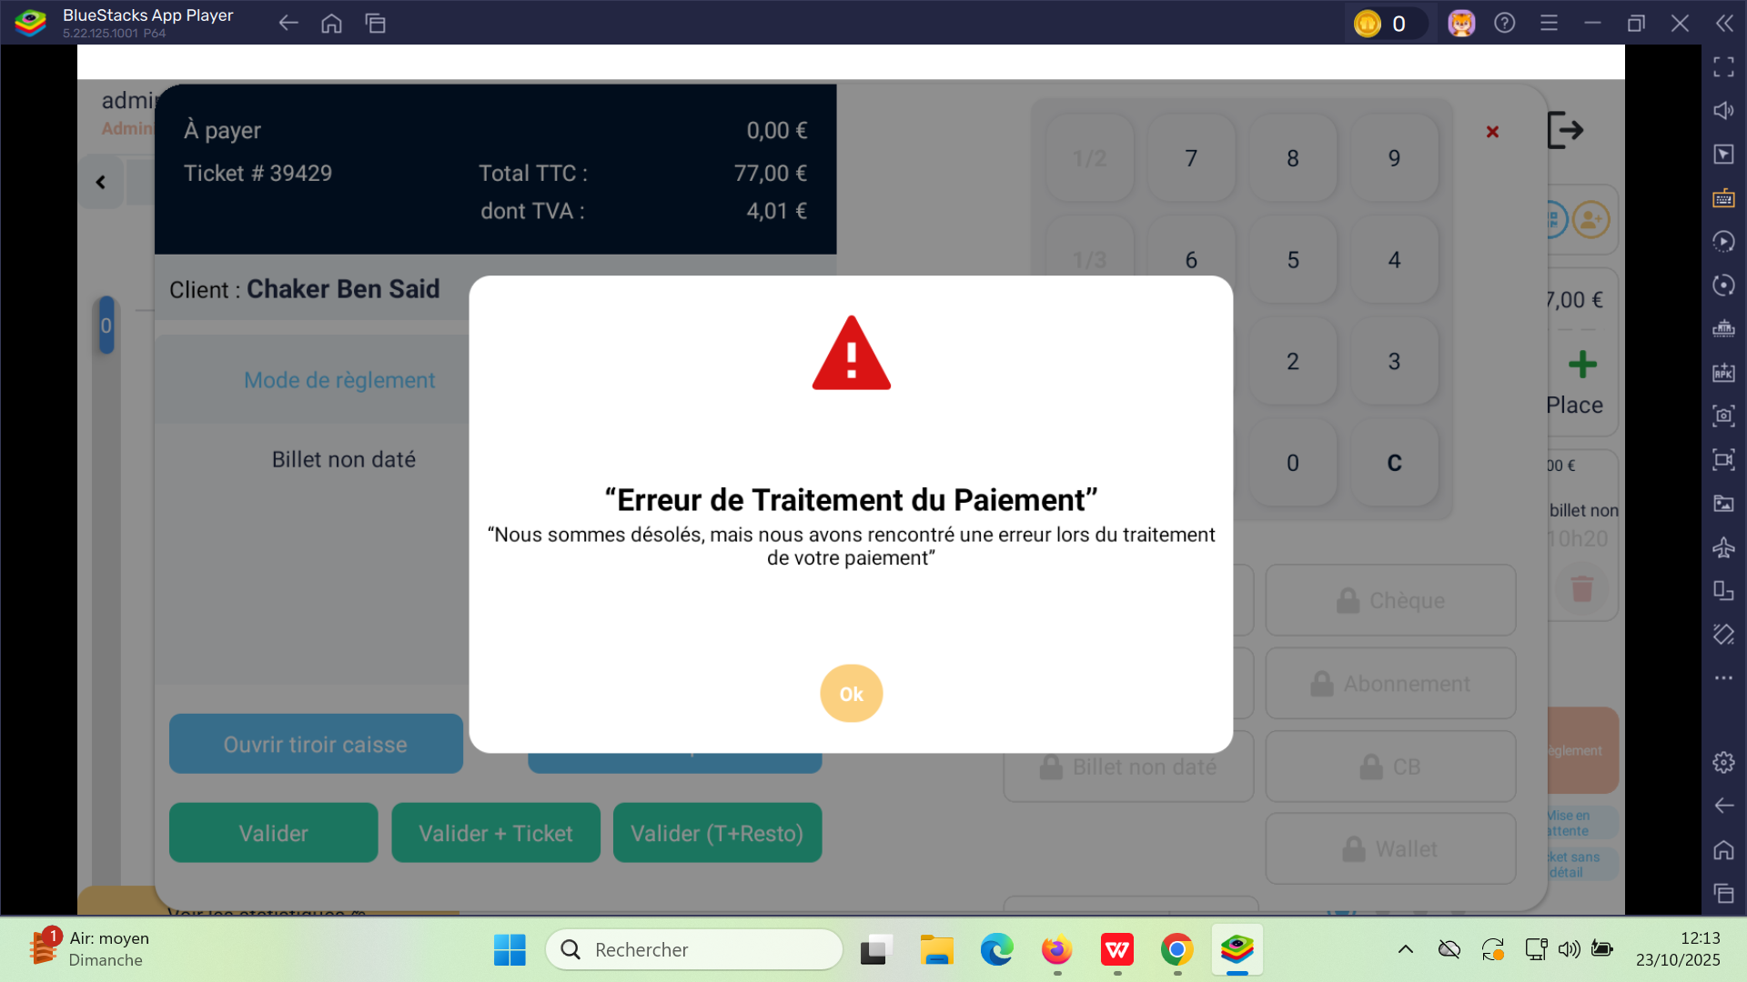
endpoint : https://dev-bo.playpro.fr/api/v1/admin/pos/payment/add-to-basket

header
accept
application/json
possessionuuid
0e627ed9-13a2-45e0-941d-d36ed107aca8
posdeviceid
B0CAAA60-4164-40EC-88ED-E9EE723BDBD8
authorization
Bearer 23276|GyJ1PNracjeYxfXbABL12nJhW5SGm3eqZvjcgALt
content-type
application/json

payload:
{
"userId": 213,
"payment": {
"CB": {
"amount": 80.85000000000001,
"isOnline": false,
"id": 5,
"name": "CB",
"color": "#B80ACD",
"hidden": 0,
"can_refund_amount": 0,
"refunding_id": null
}
},
"purchase": {
"undatedTickets": [
{
"amount": 80.85000000000001,
"quantity": 1,
"uuid": "01de0156-5024-4c92-85a5-0099edb3c2bf",
"activityId": 193,
"name": "activité libre vr",
"priceByTimesId": 3586
}
]
},
"promoCode": "",
"updateStatus": "cloturée",
"noteOrder": ""
}
response {
"status": 200,
"success": true,
"order_status": {
"undatedTickets": [
{
"message": "le billet non daté a été généré.",
"success": true,
"undated_ticket": {
"code": "25-10-95362996",
"amount": 80.84999884999999,
"send_date": "2025-10-29 12:26",
"date_end": "2025-11-28 12:26"
}
}
],
"CB": {
"message": "paiement avec CB validé avec succès.",
"amount": 80.85000000000001
}
},
"data": {
"order_id": 39858,
"total_price": 80.85
},
"message": "Commande passée avec succès"
}
# Request

### Endpoint

`POST` https://dev-bo.playpro.fr/api/v1/admin/pos/payment/add-to-basket

### Duration

`1818` ms

### Data Sent

```json
{
"orderId": 39843,
"userId": 213,
"payment": {
"undatedTicket": {
"amount": 77,
"isOnline": false,
"id": 21,
"name": "Billet non daté",
"color": "#25091B",
"hidden": 0,
"can_refund_amount": 0,
"refunding_id": null,
"code": "25-10-95362996",
"prestationId": 193
}
},
"purchase": {},
"promoCode": "",
"updateStatus": "null",
"noteOrder": null
}
```

### Headers

key | value
-------------- | -----------------------------------------------------
accept | application/json
possessionuuid | 0e627ed9-13a2-45e0-941d-d36ed107aca8
posdeviceid | B0CAAA60-4164-40EC-88ED-E9EE723BDBD8
authorization | Bearer 23276|GyJ1PNracjeYxfXbABL12nJhW5SGm3eqZvjcgALt
content-type | application/json

# Response

### Status Code

`200`

### Data Received

```json
{
"error": true,
"status": 404,
"success": false,
"message": "paiement refusé, billet non daté non valide.Le billet non daté est activé mais pas de correspondant niveau durée.Le billet non daté est activé mais aucun prestation de commande correspondant."
}
```

### Headers

key | value
--------------------------- | ---------------------------------------------------------------------------------------------------------------------------------------------------------------------------------------------------------------------
Access-Control-Allow-Origin | *
Server | cloudflare
Alt-Svc | h3=":443"; ma=86400
Cache-Control | no-cache, private
server-timing | cfExtPri
Content-Type | application/json
report-to | {"group":"cf-nel","max_age":604800,"endpoints":[{"url":"https://a.nel.cloudflare.com/report/v4?s=dbLwjDEkixunN6yOLRBpTQNtUv66Nm3M3z4yc30hd2PCAug9tOQTaXeWfHIrFqa2qbhR%2FLXYHv1ZKYpXHa%2BqbyYgp3DcqZ7vKjNRDr8WaDnI"}]}
Priority | u=3,i
x-xss-protection | 1; mode=block
phpdebugbar-id | X32f629a2e449419f40ec556df94235c3
Content-Encoding | gzip
Date | Wed, 29 Oct 2025 11:33:14 GMT
cf-ray | 99625b5fdd4797df-MRS
Vary | Accept-Encoding
x-ratelimit-remaining | 54
x-ratelimit-limit | 60
nel | {"report_to":"cf-nel","success_fraction":0.0,"max_age":604800}
x-frame-options | SAMEORIGIN
cf-cache-status | DYNAMIC
x-content-type-options | nosniff

POS: DESIGN - fix issue alignements de 2 boutons en bas [Message cuisine et Reservations] en STEP 2. [CORRIGÉ]

Dans l’écran Caisse POS, les boutons situés en bas à droite — “Message cuisine” et “Réservations” — ne sont pas correctement alignés horizontalement.

Résultat actuel: il n’y a pas d’espace entre les 2 buttons.
Environnement :
- Application POS Dev
- version: Test Interne
- Mode : Caisse
- Plateforme : BlueStacks (Tablette)
- Date du test : 22/10/2025

capture:

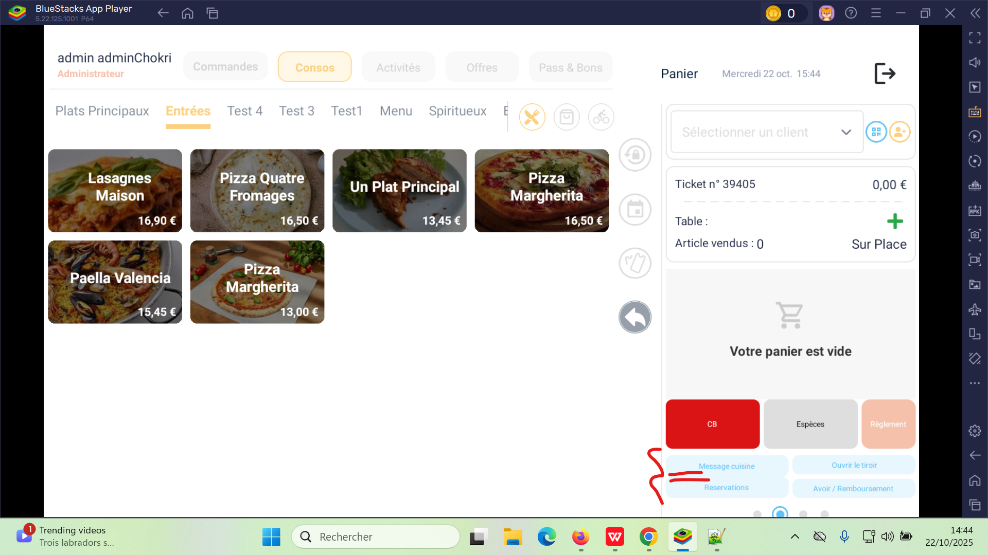

POS: Popup mode offline [Pas de connexion au réseau] sorte toujours en Filtre rappel du ticket [Fermé]

en filtre,
- je coche Numéro d’ordre seulement et je clique Appliquer il sorte alerte [pas de connexion au réseau]
- si je clique Réinitialiser il sorte alerte [pas de connexion au réseau]
- si je saisie un autre email de client dans l'interface de filtrage, il sorte alerte [pas de connexion au réseau]

L’admin est dans la section En attente du POS.
J’ouvre la fenêtre Filtres avancés. Je sélectionne une date (hier) et je clique sur Appliquer.
Le système affiche ensuite :
⚠️ Pas de connexion au réseau — Mode hors connexion activé
avec un loading (chargement des commandes d’hier).

Capture:
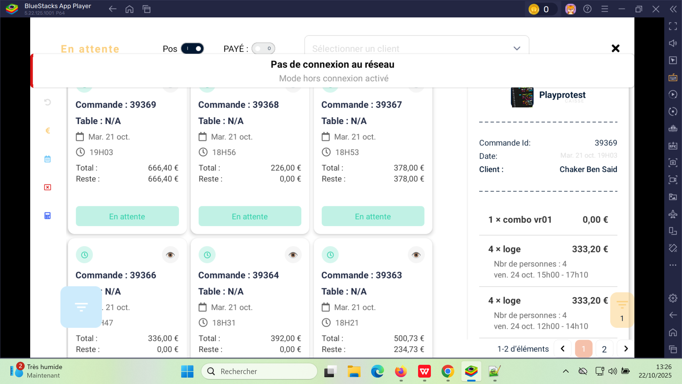

POS: Fix issue Get all foods items by category in POS Consos. [CORRIGÉ]

Environnement :
- Application : POS (mode tablette via BlueStacks)
- Module : Consos → Foods
- Environnement : DEV
- Navigateur/Émulateur : BlueStacks (Tablette)

Étapes pour reproduire :
- Ouvrir le module Consos (Foods).
- Cliquer sur “Vider le cache”.
- Observer les listes d’éléments dans les différentes catégories.

Résultat actuel : Après avoir vidé le cache, les mêmes éléments s’affichent dans toutes les catégories, au lieu de recharger les éléments propres à chaque catégorie.

Résultat attendu : Le bouton “Vider le cache” doit effacer les données mises en cache et recharger les listes selon leurs catégories respectives, sans duplication.

Gravité : Moyenne - Priorité : Haute - Type : Bug fonctionnel

capture:
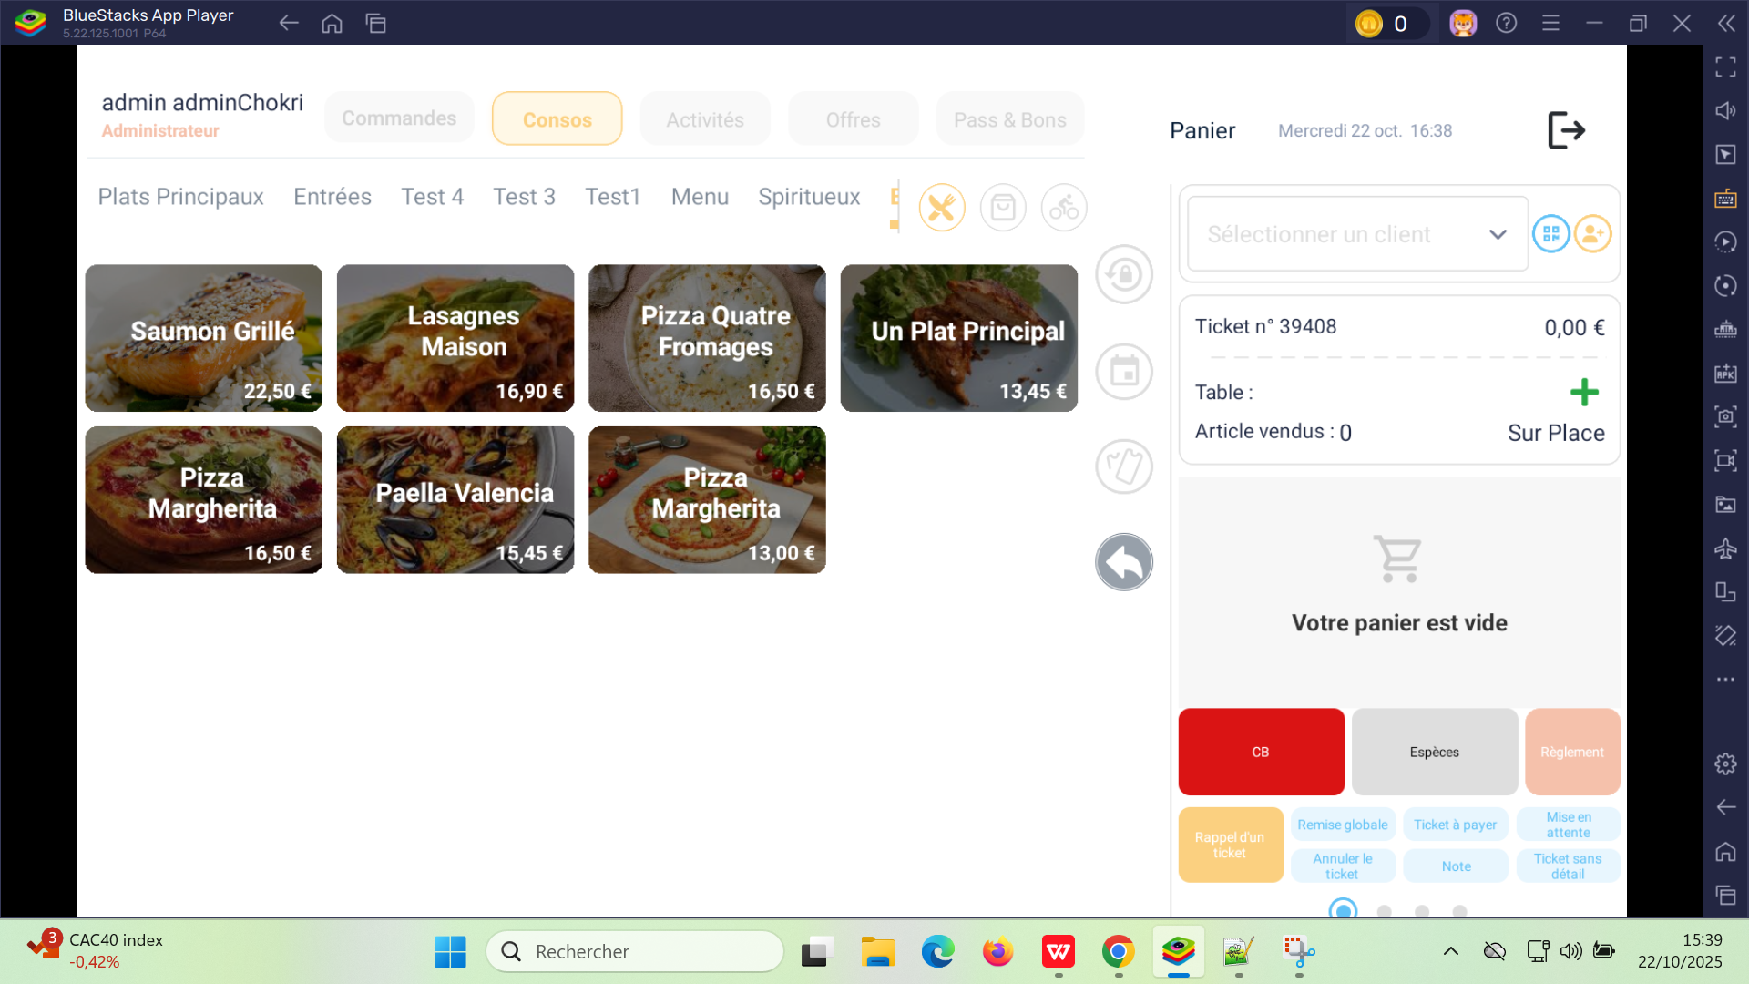

POS: Tableau du bord - Circuit: combo (Check nouvelle version sur play store ) [CORRIGÉ]

Je ne peux pas scroller dans une commande combo avec plusieurs activités.

capture:
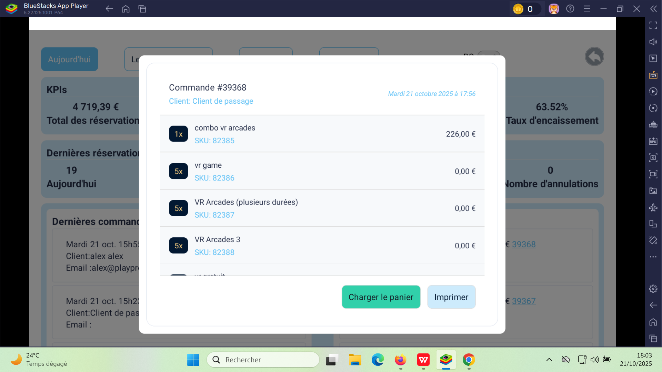
POS: Navigation incohérente après sortie dans le POS (Check nouvelle version sur play store ) [CORRIGÉ]

Après avoir consulté la liste des activités en navbar, en cliquant sur "sortir" ou "retour", l'utilisateur revient à la fenêtre d'accueil du POS. Lorsqu'il clique ensuite sur "Caisse", la vue affiche la liste des foods (Consos) en haut, ce qui est incohérent.
Impact :
Navigation incorrecte, affichage incohérent des sections, confusion pour l'utilisateur.

Reproduction :
- Visualiser la liste des activités.
- Cliquer sur "sortir" ou "retour".
- Retour à la fenêtre de connexion du POS.
- Cliquer sur "Caisse".

La vue affiche la liste des foods en haut, au lieu de la vue attendue.
Cause probable :
Gestion d’état ou de routage inapproprié lors du retour, ne réinitialisent pas la vue correctement.

Suggestion :
Réinitialiser ou forcer la navigation vers la vue correcte lors du retour ou de la sortie.

CAPTURE:
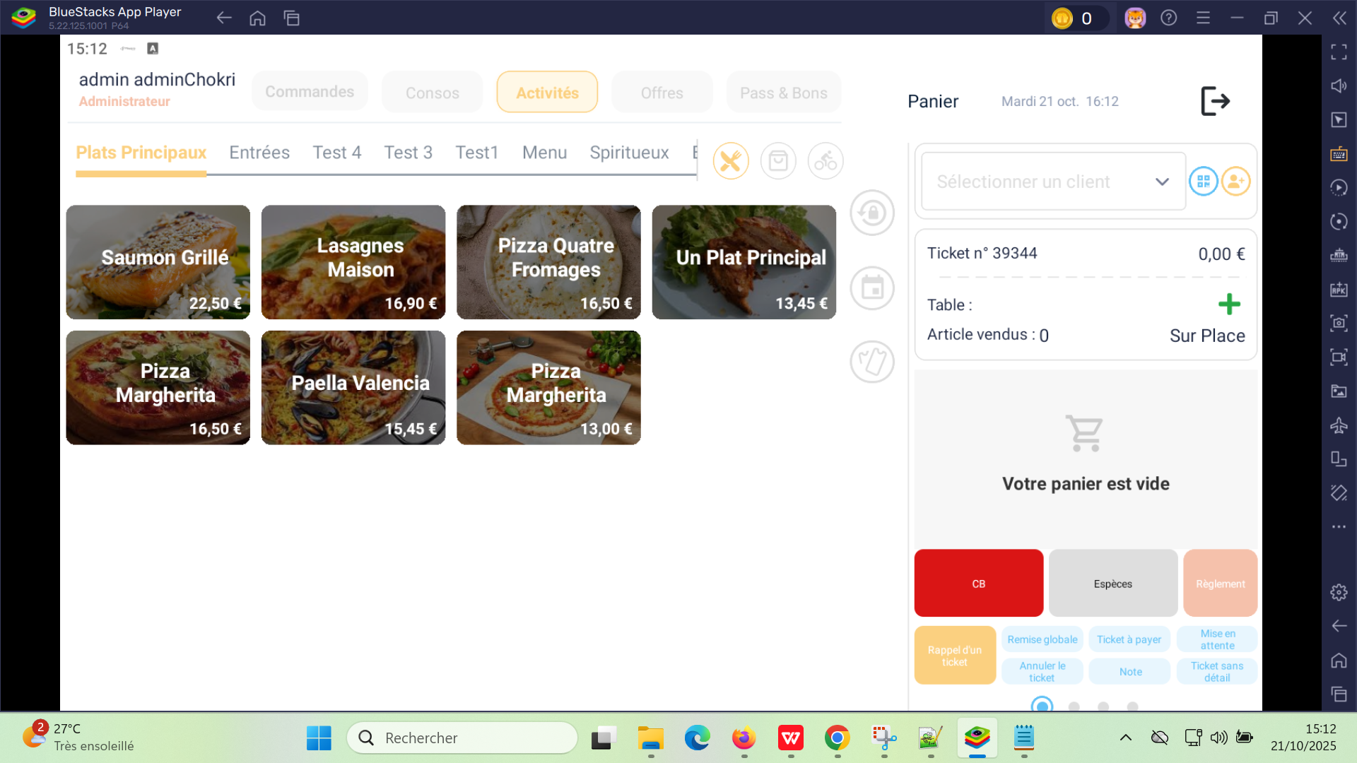
POS: Affichage incorrect de la date de réservation dans le tableau de bord POS [CORRIGÉ]

Une commande passée aujourd'hui (20/10/2025) à 14:17 affiché dans le tableau de bord POS la date "Lundi 10 Oct." au lieu de la date réelle.

Étapes reproduire :
Passer une commande aujourd'hui.
Vérifier la date affichée dans le tableau de bord POS.
Observer que la date indiquée est incorrecte (10 octobre).
Recommandation :
Vérifier la synchronisation des dates dans le système et corriger l’affichage pour qu’il corresponde à la date réelle de la commande.

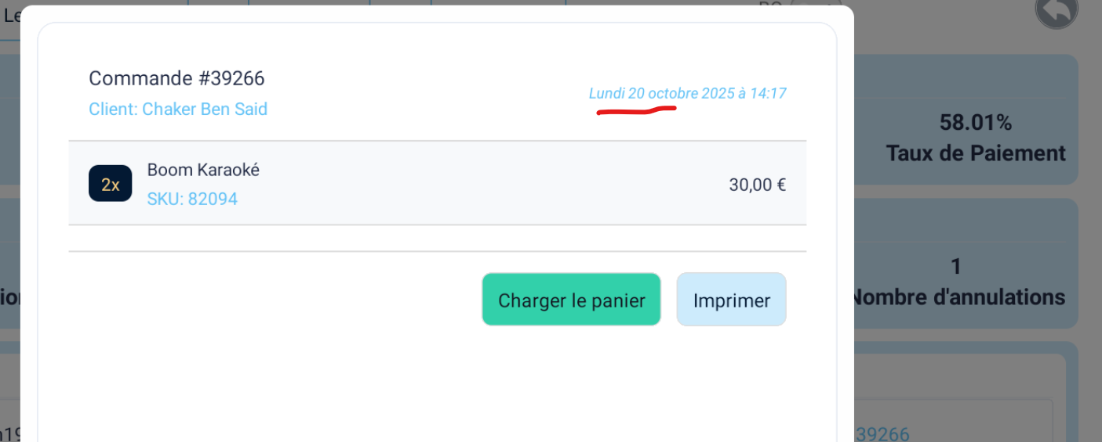
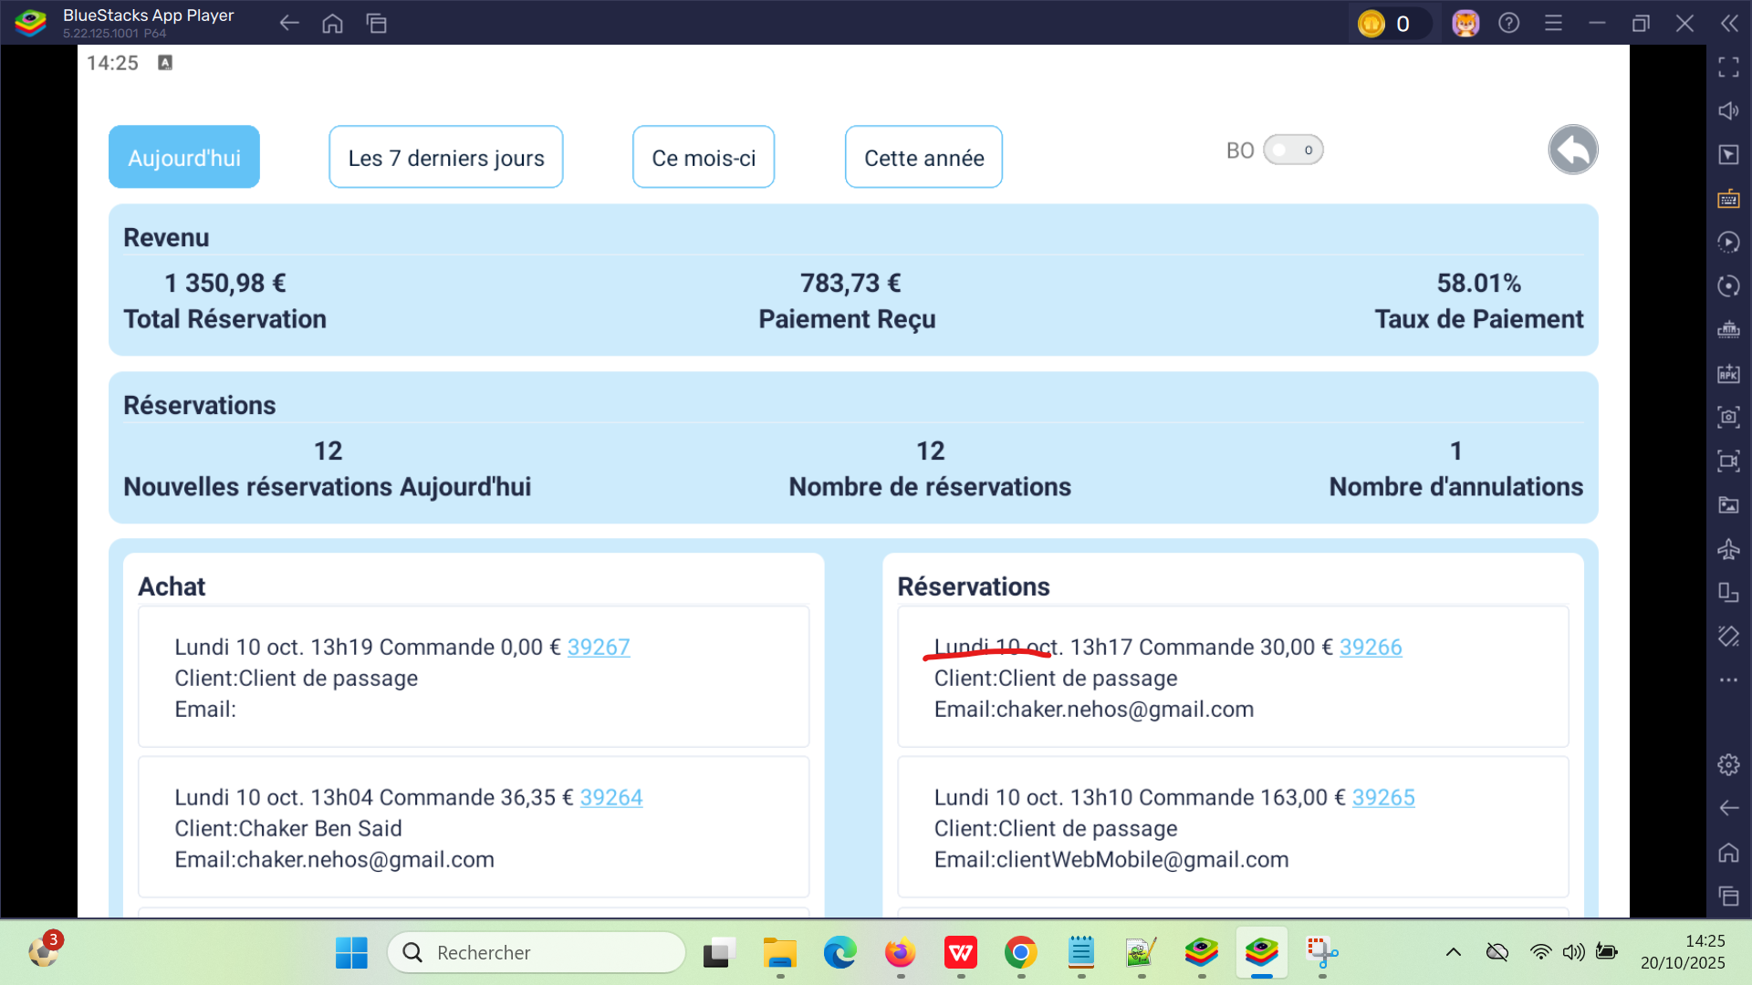
POS: [COORGIE] Lorsqu'une commande food est créée avec ou sans entrer un client en input (c’est à un client de passage). Lors du règlement, l'utilisateur sélectionne "ANCV" comme méthode de paiement. En cliquant sur "Valider + Ticket", le système ne reste pas sur la page de paiement ou de validation, mais redirige directement vers le tableau de bord "Réservations". Le ticket de paiement n'est pas généré, et le processus de paiement est interrompu prématurément.
scénario contraire : Je clique sur CB directement sans passer au Règlement, il paie avec succès et le commande passe.

Carpaccio de boeuf 15.85€ + Boissons: (1) Café Latte 3.35€ Brushetta 17.45€ + 1 Fanta free + 1 Viva 3.50€
Impacts :
La transaction n'est pas finalisée ni enregistrée.
L'utilisateur est redirigé sans confirmation de paiement ou ticket.

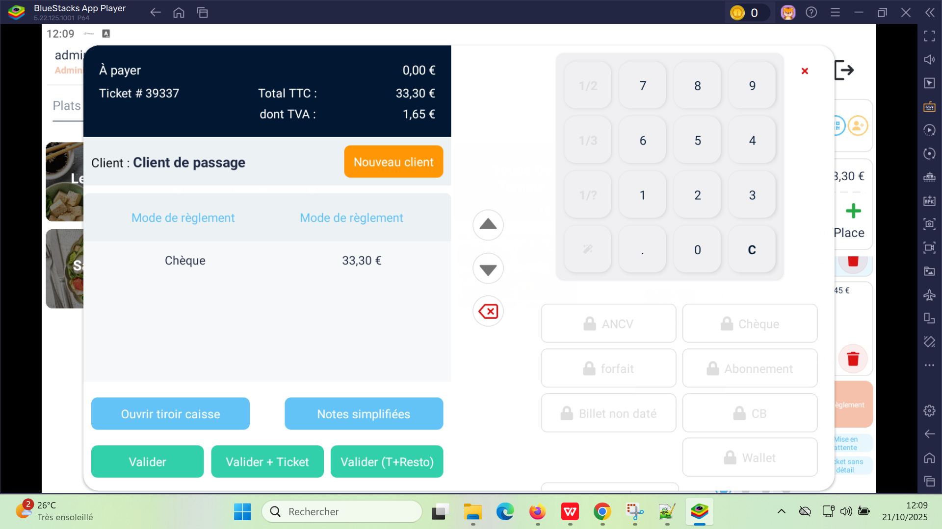
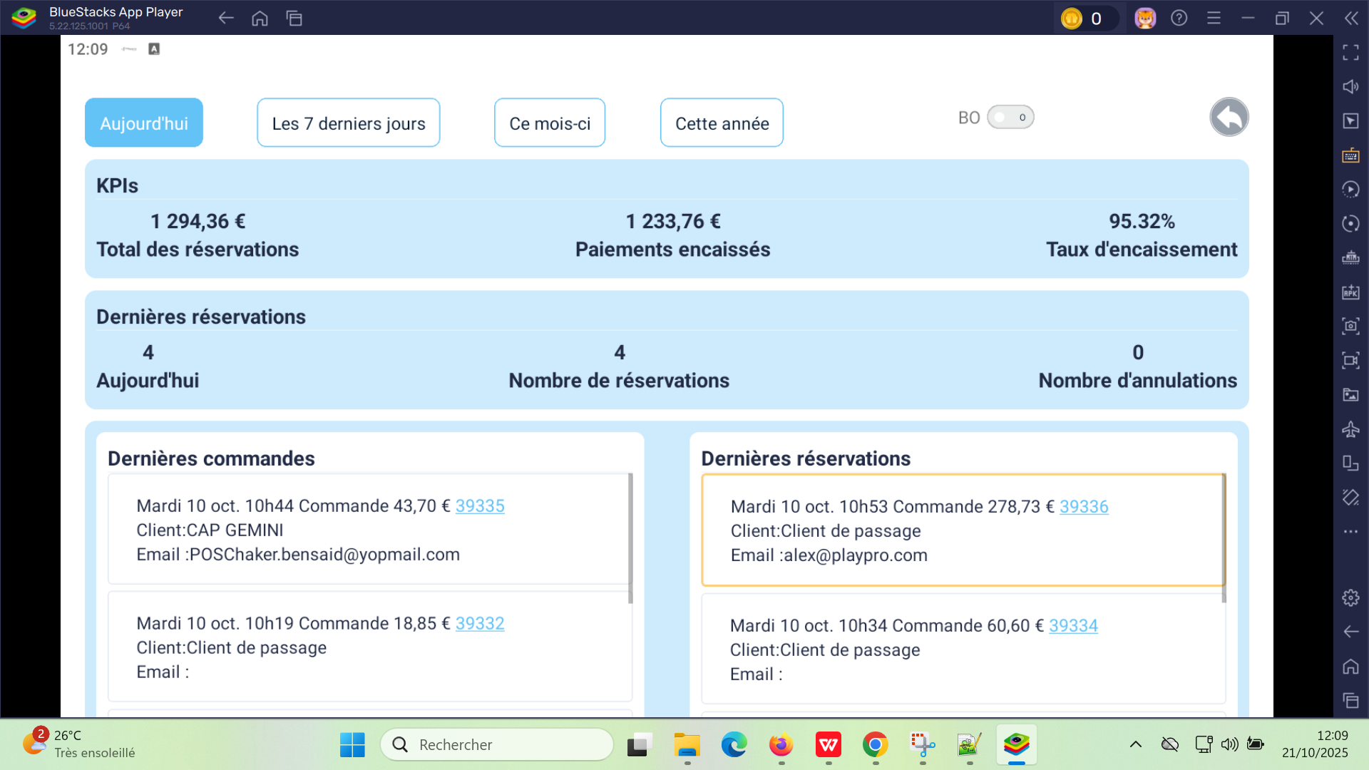

POS: Erreur dans la récupération ou l'affichage du numéro de table dans le message de commande à préparer
( le message généré par backend )

Ce problème semble être lié à une incohérence ou une erreur dans la gestion des numéros de tables dans le système POS. Plus précisément, lorsque vous passez une commande et que le paiement est effectué par carte bancaire (CB), le message affiché mentionne une table “n°140" ou un autre numéro de table “n°137” qui n'est pas celui fourni ou sélectionné (de 1 à 10). (Check nouvelle version sur play store )

Message en alerte: Commande à préparer!
Table n°140.Voir la commande
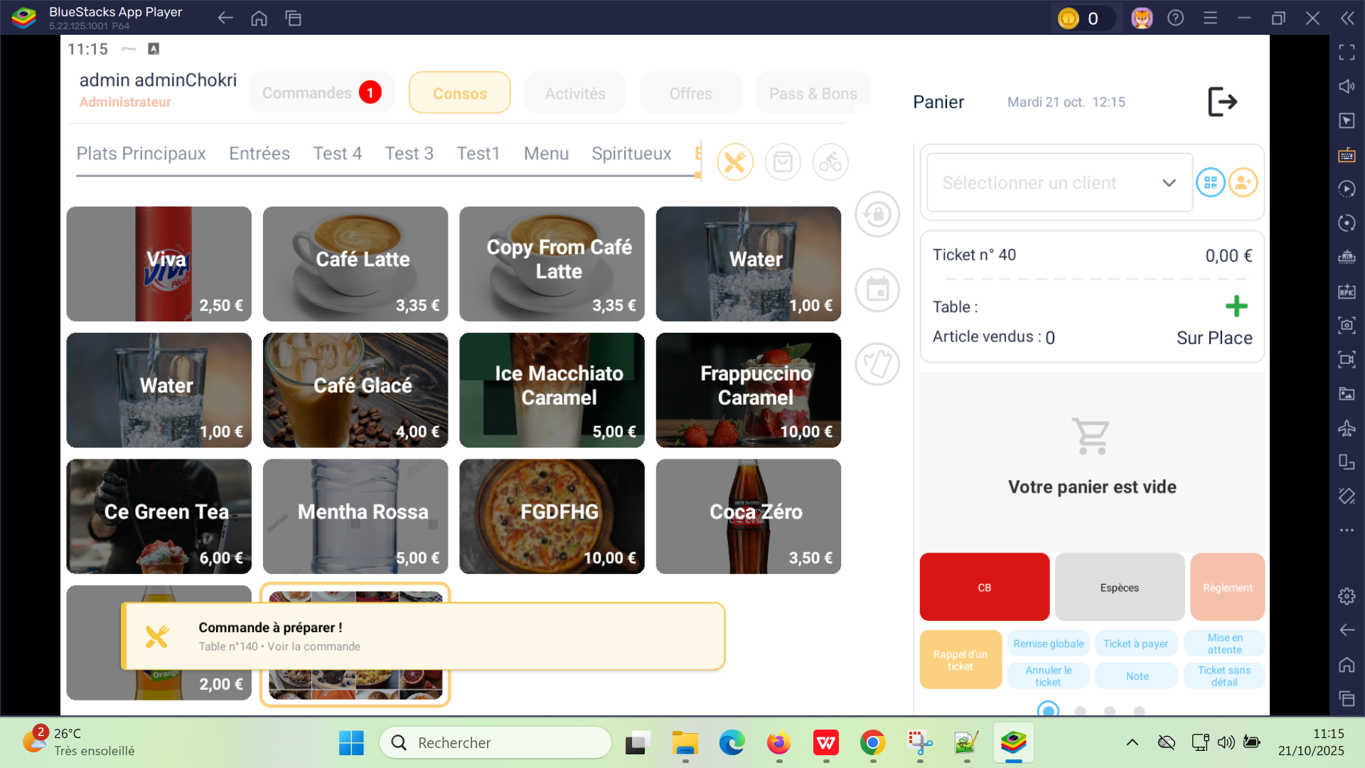

POS: [CORRIGE] Incohérence entre le N° de ticket en panier et le dernier ticket passé après chaque déconnexion, il est corrigé si je commande une activité ou combo, içi il récupère le dernier numéro correct (par exemple: #39264)

Description :
Lors de la consultation du panier, le ticket est indiqué comme Ticket N° 10. Cependant, dans le rapport du ticket passé, le dernier numéro de ticket ou de commande affiché est 39264.

Comportement actuel :
Le ticket en panier affiche un numéro (ex : 10) qui ne correspond pas au dernier ticket passé (ex : 39264), ce qui peut indiquer une incohérence ou une confusion dans la gestion des identifiants.

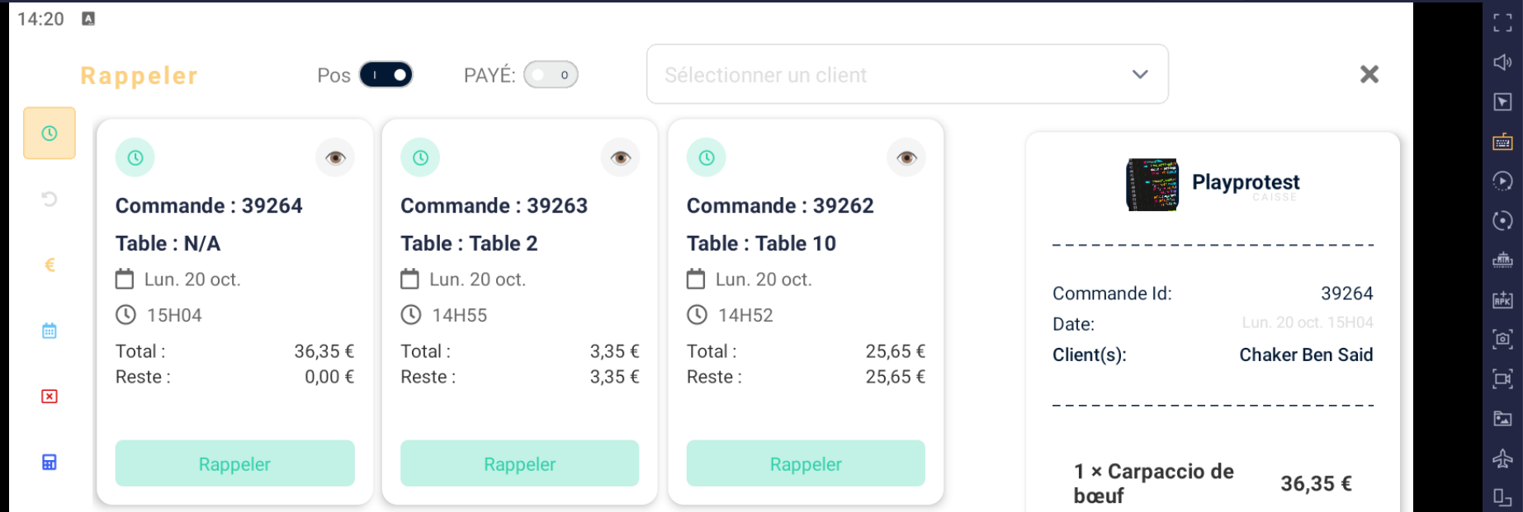

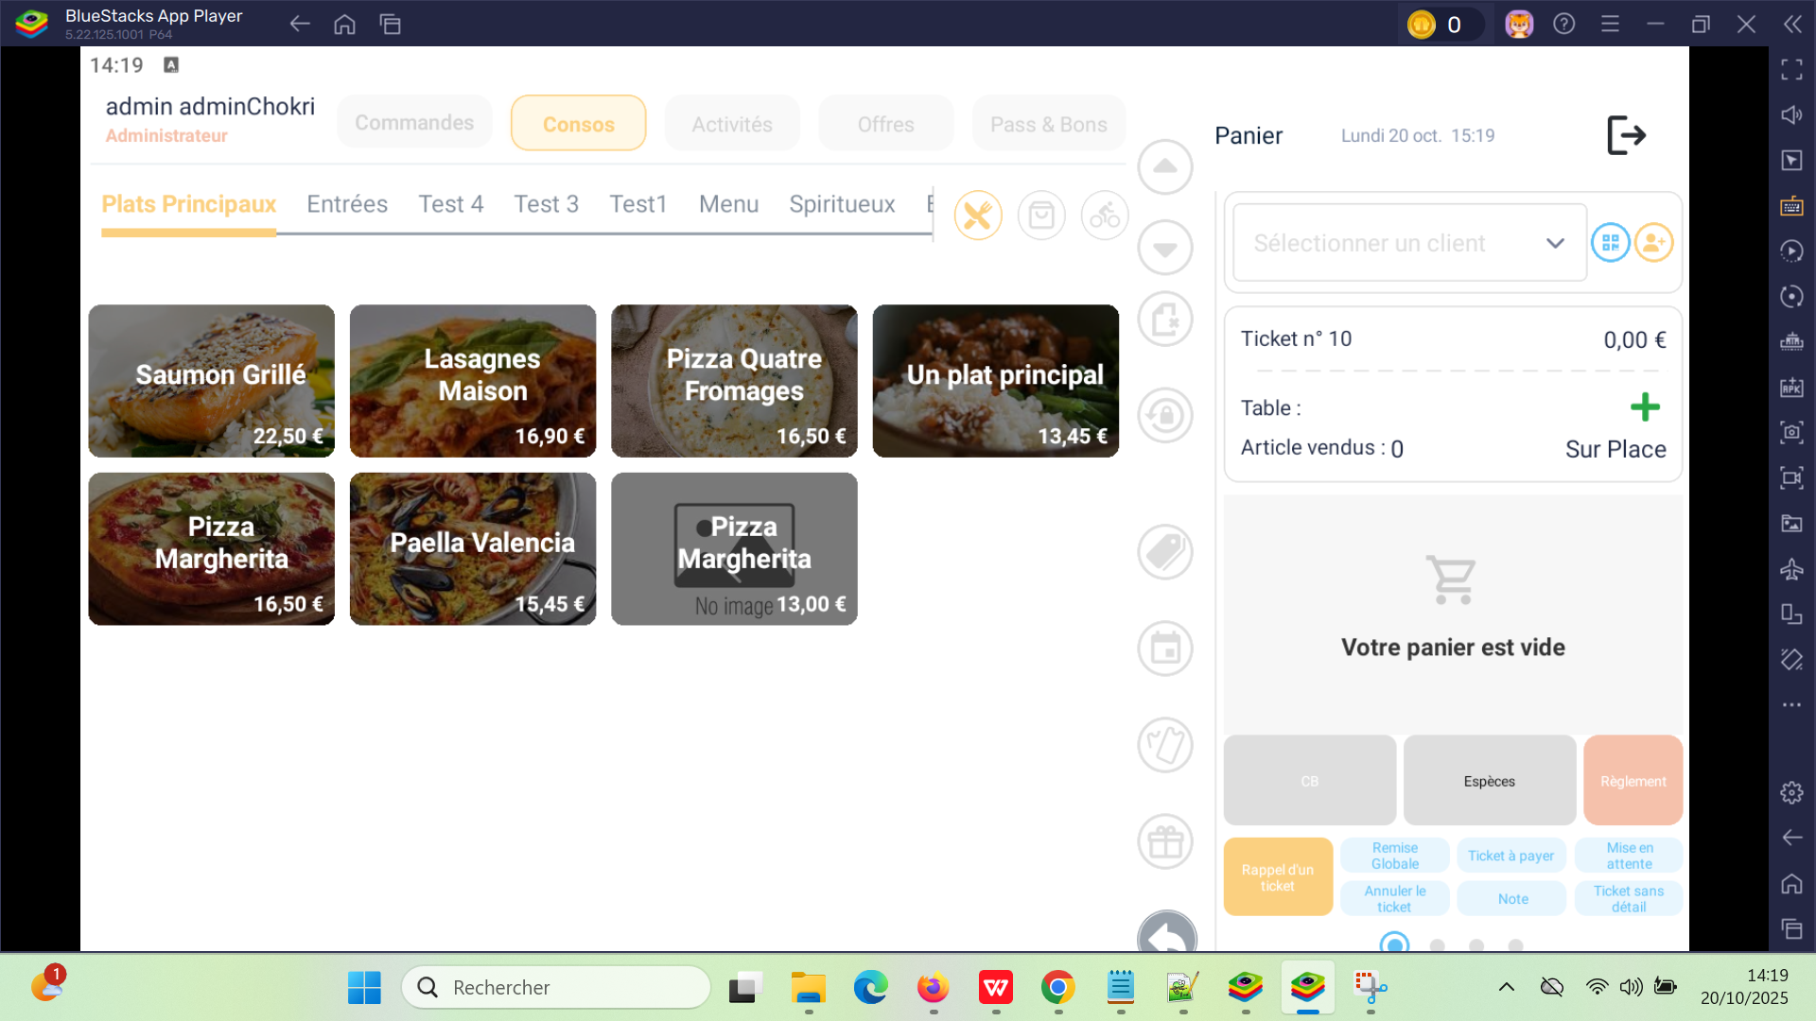

POS - A Resté pour la vérification de configuration système: Il semble que les méthodes de paiement "CB" et "Espèces" soient grisées et inaccessibles après la connexion en POS, lors de la réservation d'une commande food. [CORRIGÉ]

Aussi Méthode de paiement Espèces ne se trouve pas en Règlement.

Ce comportement peut indiquer un problème de configuration ou de droits d'accès dans le système. Il est possible que ces options soient désactivées par défaut ou qu'il y ait une restriction liée au mode de paiement ou au type de commande.

Je vous recommande de vérifier les points suivants :

La configuration des méthodes de paiement dans le système pour s’assurer qu’elles sont actives et accessibles.
Les paramètres liés aux modes de paiement dans le profil ou les droits d’utilisateur.
Si des restrictions spécifiques existent lors de la réservation ou du mode de paiement pour les commandes Resto.

